РЕФЕРАТ
Дипломный проект 157 с., 10 рисунков, 20 таблицы, 4 приложения, 20 источников.
Газ, гидраты, дросселирование, ингибитор, метанол, месторождение, скважина, сепаратор.
Геологическая часть включает в себя сведения о расположении месторождения и его структуре, газоносности, запасах газа и конденсата, сведения о газовых скважинах месторождения.
В разделе разработки месторождения приведены проектные показатели разработки месторождения, состояние разработки месторождения.
В технологической части приведены: технология промыслового сбора и транспорта газа; технология подготовки газа на УКПГ. Выполнены расчеты: тепловой и гидравлический шлейфов скважин; расхода ингибитора гидратообразования (метанола) в шлейфах скважин; процесса дросселирования; процесса сепарации.
В разделе экономики проведен сравнительный анализ затрат на подготовку природного газа методами низкотемпературной сепарации (за счет снижением давления газа) и абсорбции газа жидким осушителем, а также технико-экономические показатели месторождения.
В разделе охраны труда приведены требования по технике безопасности на УКПГ. Произведен расчет по оценке возможности возникновения аварийных ситуаций при сборе и промысловой обработке скважинной продукции.
СОДЕРЖАНИЕ
ПЕРЕЧЕНЬ СОКРАЩЕНИЙ, УСЛОВНЫХ ОБОЗНАЧЕНИЙ, СИМВОЛОВ, ЕДЕНИЦ И ТЕРМИНОВ 5
1 Краткая геолого-промысловая характеристика [1] 9
1.1 Общие сведения о месторождении 9
1.4 Газоносность 16
1.5 Физико-химическая характеристика газа и конденсата. 20
1.6 Запасы газа и конденсата. 26
2 Анализ текущего состояния разработки [2] 27
2.1 История проектирования разработки месторождения 27
2.1.1 Общие сведения 27
2.1.2 Выделение эксплуатационных объектов по геолого - промысловым характеристикам 28
2.2 Состояние разработки. 31
3 Технологическая схема промыслового сбора и подготовки газа к 35
дальнему транспорту [3] 35
3.1 Общие сведения 35
3.2 Система сбора продукции скважин 36
3.3 Краткое описание технологической схемы осушки и подготовки газа 39
3.3.1 Описание подготовки газа методом НТС 39
3.3.2 Описание подготовки газа методом гликолевой осушки 43
4 Анализ работы системы промыслового сбора и транспорта газа. Технологическая схема промысловой подготовки газа 45
4.1 Анализ работы системы промыслового сбора и транспорта газа и конденсата 45
4.1.1 Гидравлический и тепловой расчет шлейфов 45
4.1.2 Расчет расхода метанола в шлейфах 56
4.2 Анализ работы технологической схемы газа с использованием НТС 61
4.2.1 Расчет конечной температуры газа в конце процесса дросселирования 61
4.2.2 Расчет гравитационного сепаратора С-1 63
4.2.3 Расчет процесса низкотемпературной сепарации газа [6] 65
4.2.3.1 Алгоритм расчета по уравнению состояния Пенга – Робинсона парожидкосного равновесия газоконденсатных смесей [6] 65
4.2.3.2 Алгоритм расчета НТС газа [6] 69
4.2.3.3 Расчет процесса НТС газа УКПГ Узлового ГКМ 72
5 Выбор экономичного способа подготовки газа на УКПГ 75
5.1 Организация предприятия 75
5.2 Финансово-экономическая оценка инвестиций в обустройство газоконденсатного месторождение Узловое [17] 76
5.3 Сравнение экономического эффекта в применении двух методов подготовки газа на УКПГ 80
6 Безопасность и экологичность проекта 89
6.1 Опасные и вредные производственные факторы [20] 89
6.2 Обеспечение пожаробезопасности 91
6.3 Обеспечение электробезопасности 93
6.4 Санитария и гигиена 94
6.5 Обеспечение безопасности при выполнении работ [20] 95
6.6 Охрана окружающей среды 97
6.7 Чрезвычайные ситуации 99
ЗАКЛЮЧЕНИЕ 100
СПИСОК ИСПОЛЬЗОВАННЫХ ИСТОЧНИКОВ 104

ПЕРЕЧЕНЬ СОКРАЩЕНИЙ, УСЛОВНЫХ ОБОЗНАЧЕНИЙ, СИМВОЛОВ, ЕДЕНИЦ И ТЕРМИНОВ
ГДУ – газодобывающее управление
ГКМ – газоконденсатное месторождение
ДЭГ – диэтиленгликоль
НКТ – насосно компрессорные трубы.
КИП – контрольно-измерительные приборы
НГДУ – нефтегазодобывающее управление
НД – насос дозировочный
НТС – низкотемпературная сепарация
ОАО – открытое акционерное общество
ПДК – предельно допустимая концентрация.
ППБ – правила пожарной безопасности.
ПУЭ – правила условий эксплуатации.
УКПГ – установка комплексной подготовки газа
УНТС – установка низкотемпературной сепарации
УОГ – установка осушки газа
ЦДН – цех добычи нефти
ЭХЗ – электрохимзащита
а - параметр Шухова
С_{р} – изобарная теплоемкость природного газа
D_{i} – коэффициент Джоуля-Томсона
М – молекулярная масса
Р_{пл.} – давление пластовое
Р_{ус.} – давление устьевое
Р_{н} – давление начальное
Р_{к} – давление конечное
Т_{ус.} – температура устьевая
Т_{н} – температура начальная
Т_{к} – температура конечная
W – влагосодержание природного газа
Z_{р} – коэффициент сжимаемости в рабочих условиях
Z_{н} – коэффициент сжимаемости в стандартных условиях
ρ_{н} – плотность газа в стандартных условиях
ρ_{р} – плотность газа в рабочих условиях
λ - коэффициент гидравлического сопротивления
ВВЕДЕНИЕ
Природный газ в настоящий момент времени является основным энергоносителем для Хабаровского края и Северного Сахалина.
Газоснабжение Хабаровского Края осуществляется природным газом по магистральным газопроводам "Даги - Оха" и "Оха - Комсомольск". Источником природного газа являются газовые и газоконденсатные месторождения Северного Сахалина. Транспорт газа до г.Комсомольск - на-Амуре – бескомпрессорный, производится за счет высокой пластовой энергии газа на месторождениях и высокой пропускной способности газопровода при низких объемах транспортируемого газа.
С момента ввода в эксплуатацию газопровода "Оха - Комсомольск" и по настоящий момент в разработку были введены газовые и газоконденсатные месторождения им.Р.С.Мирзоева, Монги, Усть - Эвай, Шхунное, Волчинка, Малое Сабо, Крапивненское, Узловое.
Газоснабжение Северного Сахалина осуществляется низконапорным газом давлением до 1,6МПа по магистральным газопроводам "Кыдыланьи - Тунгор - Оха" и "Даги – Ноглики - Катангли" Источником низконапорного газа являются газовые и газоконденсатные месторождения с истощенной пластовой энергией и нефтяные месторождения, где вместе с нефтью добывается попутный газ.
Существенный прирост объемов добычи сахалинского газа в ближайшей перспективе может быть получен за счет ввода морских месторождений. На шельфе Сахалина к промышленной эксплуатации подготовлены месторождения шельфа "Сахалин - 1" (нефтегазовые месторождения Чайво и Аркутун-Даги) и шельфа "Сахалин – 2" (газоконденсатное месторождение Лунское и нефтегазовое месторождение Пильтун - Ахстокское).
Институтом "СахалинНИПИморнефть" разработан проект "Программа газификации Сахалинской области, Хабаровского и Приморского Краев", предусматривающий увеличение объема подачи газа сначала в Комсомольск - Амурский промрайон, а затем, начиная с 2004г. – в Хабаровский.
Первым этапом "Программы" предусмотрено максимальное использование газопровода "Оха – Комсомольск – на - Амуре". С этой целью к 2002г. планируется: строительство подводящего газопровода от платформы "Маликпак", разрабатывающей нефтегазовое месторождение Аркутун - Даги"; строительство компрессорной станции в Боатасино (начало газопровода "Оха – Комсомольск - на - Амуре").
Задача настоящего дипломного проекта заключается в анализе рабочего проекта "Обустройство газоконденсатного месторождения Узловое" 1997г., в котором предусмотрено:
- в период высоких давлений скважин, подготовка газа технологией низкотемпературной сепарацией с использованием дроссель – эффекта;
- с понижением устьевых давлений газа на скважинах на УКПГ в 2001г. монтируется установка гликолевой осушки Германской фирмы DSD-CTA;
- давление в выходном коллекторе УКПГ – 5,4МПа.
В связи со строительством КС в Боатасино, давление в выходном коллекторе УКПГ Узловое, по расчетам, изменится (до 3МПа и в последующие года будет снижаться, в связи с уменьшением добычи газа). Такого давления будет достаточно для транспорта до КС в Боатасино (давление на всасывающем шлейфе газоперекачивающего агрегата 2,0МПа).
Данным дипломным проектом произведен анализ подготовки газа на УКПГ (в связи с изменением давления на выходе) в период 2002 - 2011гг. Также небольшое изменение технологической схемы на предмет подготовки низконапорного газа скважин совместно с высоконапорным. Произведенные расчеты показали, что нет необходимости (в период 2002 - 2011гг.) в переходе на дорогостоящий метод подготовки газа – гликолевую осушку, как это было предусмотрено рабочим проектом.

1 Краткая геолого-промысловая характеристика [1]

Общие сведения о месторождении
Административное расположение: Охинский район, Сахалинской области России.
Многопластовое газоконденсатное месторождение расположено в северо-западной части острова Сахалин в 70 км к юго-западу от г. Охи. Ближайшим населенным пунктом является поселок Березовский (Новые Лангры), связанный с месторождением и г. Охой грунтовой дорогой, протяженностью 190 км.
В орографическом отношении район представляет слабохолмистую низменную равнину. Почти по центру площади с юга на север протягивается холмистая гряда, на которой расположены верховья рек Успеновки, Коплуна, Полищука и их притоков.
Растительный покров представлен в основном березой и лиственницей. Болотистые участки покрыты травянистой и кустарниковой растительностью.
Климат района суровый: продолжительная, холодная (до минус 40 градусов) с постоянными западными, северо-западными ветрами зима, и короткое дождливое лето. Снег выпадает в конце октября и сходит в конце мая.
Многопластовое газоконденсатное месторождение Узловое открыто в 1968 г.; введено в промышленную разработку в 1997 г.
Добываемый газ на месторождении Узловое по линии высокого давления подается в магистральный газопровод Оха – Комсомольск – на - Амуре.
Местоположение газоконденсатного месторождения Узловое показано на рисунке 1.1.

1.2 Статиграфия
В пределах складок Астрахановской антиклинальной зоны вскрытый глубоким бурением разрез палеон - неогенового возвраста подразделяется на даеухуринскую, уйнинскую, дагинскую, окобыкайскую и нутовскую свиты.
Палеогеновые отложения – Р
Даеухуринская свита – (Р₃dh) вскрыта скважиной 9 в интервале глубин 3520-3877м. Отложения свиты представлены кремлистыми аргилитами и алевролитами с редкими маломощными прослоями песчаников, сосредоточенных в основном в верхней части разреза свиты.
Неогеновые отложения – N
Уйнинская свита (N₁un) вскрыта скважинами глубокого бурения на глубине от 2830м и до 3030м толщиной до 668м. Отложения свиты представлены тонким переслаиванием алевролитов, песчаников, глин и аргиллитов с преимуществом глинисто - алевритовых разностей. В верхней части свиты выделены и прослежены по площади три песчано - алевритовых пласта с хорошими коллекторскми свойствами – IIIun, IIun, Iun – толщиной от 4 - 13м (Iun) до 28 –7 1м.
Дагинская свита – (N₁dg) хорошо изучена поисково - разведочными скважинами Узлового и Астрахановского месторождения. Разрез представлен чередованием песчаников, песков, алевролитов и глин. В разрезе свиты выделены песчаные пласты снизу вверх с XVI по I включительно. По литологическому составу разрез свиты подразделяется на три подсвиты: подугленосную, включающую XVI - XI пласты; угленосную, включающую X - V пласты; надугленосную, включающую IV - I пласты. Толщиной свиты от 810м до 938м.
Окобыкайская свита - (N₁ ok). В основании свиты залегает довольно выдержанная по площади глинистая пачка толщиной 130 - 140м, в средней части которой выделяется XIX пласт песчаника. Вышележащий разрез представлен неравномерным переслаиванием песков, песчанников, алевролитов, глин и алевритов, встречаются тонкие прослои бурых углей. Толщина свиты составляет 670 - 730м.
Нутовская свита – (N₁₋₂ nt) представлена мощными мелко - и разнозернистыми песками и песчаниками с подчиненными прослоями глин и алевролитов, встречающихся, в основном, в нижней части толщи. Толщина свиты 1250-1430м.
Четвертичные отложения – (Q) развиты в долинах рек, на прибрежных участках залива Байкал и Сахалинского. Это аллювиальные, делювиальные, элювиальные золовые и озерно-болотные образования представленные преимущественно песками различной зернистости, галечниками , илами и торфяниками. Толщина их составляет 15-20м.
Геологический разрез по профилю скважин 14-6-9 показан на рисунке 1.2.
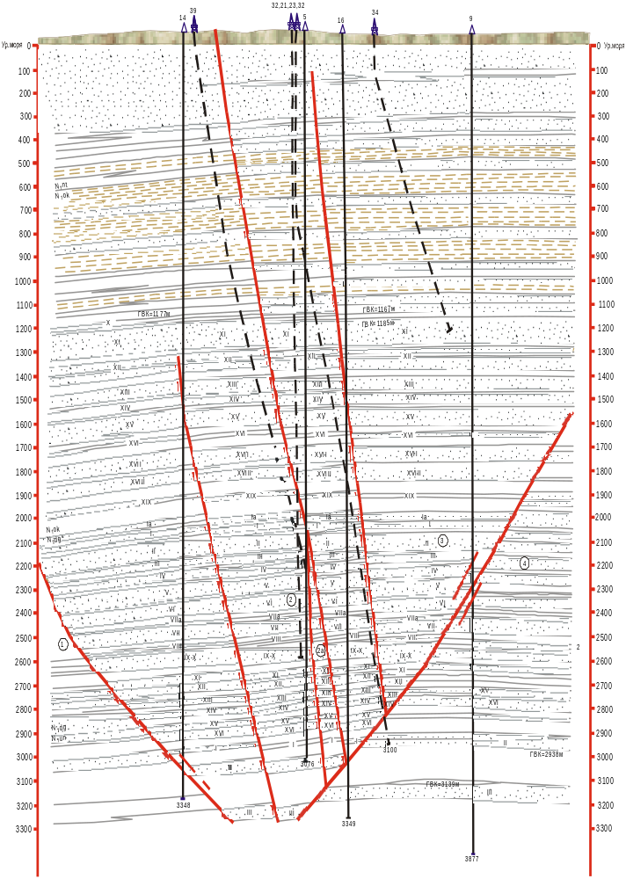
Рисунок 1.2 - Газоконденсатное месторождение Узловое.
Геологический разрез по профилю скважин 14-6-9.
1.3 Тектоника
В тектоническом отношении отчетная площадь располагается в пределах южного окончания Астрахановской антиклинальной зоны, приуроченной к западному борту Байкальской грабен - синклинали и представляет собой брахиантиклиналь северо - западного простирания.
Размеры складки 20 х 5 км. Строение свода складки несколько меняется с глубиной. По верхнеокобыкайским отложениям свод складки широкий и пологий. Углы падения в приосевой части свода менее 1 градуса. С удалением от оси складки на 700 - 800 м углы падения на крыльях возрастают до 2,5 - 3 градусов. Постепенно с глубиной свод складки становится уже. Складка осложнена шестью поперечными разрывами сбросового характера. Поверхности сбросов наклонены в сторону свода. Амплитуда сбросов колеблется в пределах 30 - 100 м.
В пределах изученной части разреза сбросы 2, 2а, 3, 4, 5 являются экранирующими и вместе со складкой создают условия для скопления углеводородов в коллекторах вскрытого на месторождении разреза. По характеру ловушки залежи газа относятся к тектонически экранированным.
Характерной особенностью месторождения Узловое, как и всех изученных на тектонически экранированных газовых и газоконденсатных залежей на переклиналях, является их экранирование не глинистыми породами соседнего блока, а непосредственно зоной разрыва, вследствие чего продуктивные пласты по плоскости приведены в контакт с водоносными песчаными пластами. Структурная карта по кровле XVII пласта Окобыкайской свиты показана на рисунке 1.3.

Рисунок 1.3 - Газоконденсатное месторождение Узловое.
Структурная карта по кровле XVII пласта Окобыкайской свиты.

1.4 Газоносность
Промышленная газоносность месторождения связана с песчано-алевролитовыми отложениями окобыкайской, дагинской и уйнинской свит. Во вскрытой части разреза выделено 17 газоносных пластов, из которых 10 чисто газовых ( X, XI, XII, XIII, XIV, XVI, XVII, XVIII пласты окобыкайской свиты, I, Ia пласты дагинской свиты), а остальные - газоконденсатные ( II, IV, VII, IX пласты дагинской и I, II, III пласты уйнинской свит).
Газоносные пласты приурочены к отложениям верхнего и среднего миоцена и залегают на глубине от 1180 до 3160 м. Газоконденсатные залежи располагаются на глубинах от 2100 м и более.
Всего на месторождении выделено 32 залежи (18 газовых и 14 газоконденсатных). По типу природного резервуара все залежи относятся к пластовым, тектонически экранированным. Исключение составляет залежь III пласта уйнинской свиты, которая является пластовой, сводовой.
Наибольший вертикальный диапазон газоносности установлен в 3а и 5 блоках, в первом из которых выявлено 9 залежей, во втором 8 залежей. В остальных продуктивных блоках содержится от шести залежей (2 блок) до одной (1, 2а блоки).
Высота залежей различна - от 9 м ( IV дагинский пласт, 3а блок ) до 75 м ( XVII пласт, 5 блок окобыкайской свиты ); их размеры изменяются от 300 * 800 м ( VII пласт, 3а блок дагинской свиты ) до 1300 * 2200 м ( I пласт, 4 блок уйнинской свиты).
Покрышки продуктивной толщи Узлового месторождения сложены терригенными породами разнообразного литологического состава ( глины, алевриты, пески ) и имеют толщины от 2 до 30, редко более 40 м.
Месторождение имеет сложное геологическое строение. Газоносность 30 залежей установлена в 17 горизонтах 7 гидродинамически изолированнных блоков. Практически все залежи газа, за исключением 10-го пласта окобыкайской свиты во 2-ом и 3а блоках, водоплавающие.
Газонасыщенные коллекторы имеют пористость 0,15 - 0,31, газонасыщенность 0,61-0,84, средняя газонасыщения толщина изменяется от 1,8 до 28 м, проницаемость от 27 до 994 мД. Характеристика залежей предоставлена в таблице 1.1
Таблица 1.1 - Характеристика залежей газа
Свита | Индекс пласта | Блок | Глубина залегания  пласта,м | Высотные положения  ГВК (абс.отм.) | Размеры залежей |  |  | Пределы, средние  Величины газо-насыщенных мощностей, м | Типы залежей
 |  |  |  |  | длина, км | ширина, км | высота, м | Пределы, средние  Величины газо-насыщенных мощностей, м | Типы залежей
1 | 2 | 3 | 4 | 4 | 6 | 7 | 8 | 9 | 10
О к о б ы к а й с к а я | Xok  XIok  XIIok | 2  3  3^{а}  3^{а}  3  5  5 | 1180  1180  1180  1200  1204  1136  1330 | 1177  1163  1163  1185  1185  1109  1295 | 0,7  0,6  1,5  0,6  1,7  0,5  0,5 | 1,9  1,6  0,9  1,7  1,6  1,5  1,5 | 27  13  10  15  11  27  20 | 14-0  10,5  9,8-0  4,6  12-0  10,0  8,8-0  8,8  10-0  4,8  25,6-0  13  10-0  4,8 | Плас  товая, тектонически-экрани-рованая  то же  то же  то же  то же  то же

Продолжение таблицы 1.1
1 | 2 | 3 | 4 | 3 | 4 | 5 | 6 | 7 | 8
О к о б ы к а й с к а я | XIIIok  XIVok  XVIok  XVIIok  XVIIIоk | 3^{а}  5  5  4  5  5  2  5 | 1450  1382  1430  1650  1590  1630  1785  1730 | 1429  1358  1435  1616  1549  1663  1806  1711 | 0,35  0,6  0,85  0,6  0,4  1,1  0,35  0,45 | 1,3  1,7  2,0  1,0  1,1  2,4  1,3  1,4 | 10  31  55  10  15  75  16  33 | 2,6-0  2,6  20,2-0  10  42-0  17,6  3,6-0  3,6  7,8-0  7,8  64-0  28,3  16-0  6,6  30-0  11,7 | то же  то же  то же  то же  то же  то же  то же  то же

Продолжение таблицы 1.1
1 | 2 | 3 | 4 | 5 | 6 | 7 | 8 | 9 | 10
Д а г и н с к а я | Iªdg  Idg  IIdg  IVdg  VIIdg  Ixdg | 3ª  3ª  2  2ª  3ª  5  2  3ª  1  2  3ª  2  3ª | 2003  2105  2130  2100  1990  2235  2238  2450  2470  2460  2573  2570 | 2010  2039  2091  2113  2091  1974  2232  2216  2453  2457  2444  2561  2545 | 0,35  0,45  0,3  0,4  0,8  0,5  0,3  0,5  0,4  0,3  0,4  0,2 | 1,2  1,2  1,5  1,3  1,8  1,6  1,0  2,1  1,5  0,8  1,4  0,5 | 15  21  24  20  40  32  9  33  24  10  23  10 | 10,5-0  5,3  5,7-0  2,8  17,1-0  8,5  12,2-0  6  30-0  11,7  11,3-0  10  31-0  15  9,4-0  9,4  28-0  10,6  22-0  9,5  8-0  5,9  21,9-0  11  2,2-0  2,2 | Пластовая, тектоничес-ки экранирован-ная  то же  то же  то же  то же  то же  то же  то же  то же  то же  то же  то же

Продолжение табл.1.1
1 | 2 | 3 | 4 | 5 | 6 | 7 | 8 | 9 | 10
У й н и н с к а я | Iun  IIun  IIIun | 4  4  4ª | 2886  2953  3160 | 2924  2958  3139 | 1,3  1,1  0,8 | 2,2  1,3  1,55 | 69  36  10 | 4,8-0  1,8  31-0  15 | Пластовая, литологиче-ски и текто- нически ограничен-ная  Пластовая, тектониче-ски экраниро-ванная  Пластовая, сводовая

1.5 Физико-химическая характеристика газа и конденсата.
Физико-химическая характеристика газа изучена по 34 пробам. Газ метановый (99,2% - 88,7%). Содержание этана, пропана и других более тяжелых углеводородов составляет от 0,1% до 5,9 %. Содержание азота незначительно – от 0,1 до 1,3%. Углекислый газ содержится не во всех пробах и, в основном, содержание его не превышает 1%. Плотность газа сепарации 0,741 кг/м3 , относительный удельный вес по воздуху - 0,615.
Газ из пластов окобыкайской свиты по своему составу отличается от газов дагинских и уйнинских пластов. Если в пластах окобыкайской свиты в газе содержание С₅₊ равно нулю, то начиная со II dg пласта с глубиной содержание С₅₊ постепенно возрастает от 0,46 до 3%, а содержание метана уменьшается от 98,4 до 88,7%.
Пластовый газ уйнинских и почти всех дагинских отложений содержит конденсат (от 28,7 г/м ³ до 160 г/м³ ), наибольшее содержание конденсата в пластах уйнинской свиты.
Сероводород в газах всех горизонтов не обнаружен. Содержание двуокиси углерода составляет менее 1 %, азота - от 0,1% до 1,3 %.
В разрезе рассматриваемой площади, представленном отложениями нутовской, окобыкайской, дагинской и уйнинской свит, можно выделить пять гидрогеологических комплексов, отличающихся по водным свойствам пород. Учитывая хорошие фильтрационные свойства пород II - го и V - го комплексов и принадлежность их к полузакрытой гидродинамической системе, а также состав подземных вод, можно при работе пластов этих комплексов ожидать влияние водонапорного режима.
Исследованные конденсаты по групповому химическому составу могут быть отнесены к низкоароматическим с преобладанием нафтеновых и метановых углеводородов.

Таблица 1.2 - Компонентный состав пластового газа
Содержание компонента, % |  |  |  |  |  |  |  |  |  |  |  |  | Конденсатный фактор, г/м³
СН₄ |  |  | С₂Н₆ |  | С₃Н₈ | i-C₄H₁₀ | n-C₄H₁₀ | i-C₅H₁₂ | n-C₅H₁₂ | C₆H₁₄ | CO₂ | N₂ | Конденсатный фактор, г/м³
1 |  |  | 2 |  | 3 | 4 | 5 | 6 | 7 | 8 | 9 | 10 | 11
Пласт II+IV, блок 2
96,7 |  | 0,8 |  | 0,6 |  | 0 | 0,5 | 0 | 0,3 | 0 | 0,5 | 0,6 | 28,7
Пласт XI, блок 5
97,7 | 0,8 |  |  | 0 |  | 0 | 0 | 0 | 0 | 0 | 0,9 | 0,6 | 0
Пласт X+ХI, блок 3
96,9 | 0,7 |  |  | 0 |  | 0 | 0 | 0 | 0 | 0 | 1,3 | 1,1 | 0
Пласт VII, блок 1
94,2 | 3,2 |  |  | 0,2 |  | 0 | 0,6 | 0 | 0,2 | 0 | 1,0 | 0,6 | 65,6
Пласт II+IV+VII
95,6 | 1,8 |  |  | 0,1 |  | 0 | 0,6 | 0 | 0,2 | 0 | 1,4 | 0,3 | 37,2
Пласт II+III, блок 4
93,7 | 3,1 |  |  | 1,0 |  | 0 | 0,6 | 0 | 0,2 | 0 | 0,8 | 0,6 | 160
Пласт XIV+XVII+XVIII, блок 5
98,8 | 0,2 |  |  | 0 |  | 0 | 0 | 0 | 0 | 0 | 0,8 | 0,2 | 0
Пласт II, блок 2а
98 | 0,5 |  |  | 0 |  | 0 | 0 | 0 | 0 | 0 | 1,0 | 0,5 | 0

Продолжение таблицы 1.2
1 |  | 2 |  | 3 |  | 4 |  | 5 |  | 6 |  | 7 |  | 8 |  | 9 |  | 10 |  | 11
Пласт II, блок 5
96,7 |  | 0,8 |  | 0,6 |  | 0,3 |  | 0,2 |  | 0 |  | 0,3 |  | 0 |  | 0,5 |  | 0,6 |  | 28,7
Пласт I+Iа, блок 3а
96,6 |  | 1,2 |  | 0,1 |  | 0 |  | 0,1 |  | 0 |  | 0,1 |  | 0 |  | 1,5 |  | 0,5 |  | 0
Пласт XVI, блок 5
98,2 |  | 0,3 |  | 0 |  | 0 |  | 0 |  | 0 |  | 0 |  | 0 |  | 1,0 |  | 0,5 |  | 0
Пласт XIIa, блок 5
99,2 |  | 0,1 |  | 0 |  | 0 |  | 0 |  | 0 |  | 0 |  | 0 |  | 0,1 |  | 0,6 |  | 0
Пласт VII+IX, блок 2
92,6 | 3,5 |  | 0,4 |  | 0,4 |  | 0,3 |  | 0 |  | 0,2 |  | 0 |  | 2,3 |  | 0,3 |  | 87,5
Пласт X+XI+XIII, блок 3а
96,9 | 0,6 |  | 0 |  | 0 |  | 0 |  | 0 |  | 0 |  | 0 |  | 1,4 |  | 1,0 |  | 0
Пласт X, блок 2
99,1 | 0 |  | 0 |  | 0 |  | 0 |  | 0 |  | 0 |  | 0 |  | 0,1 |  | 0,8 |  | 0
Пласт XVIII, блок 2
99,0 |  | 0,3 |  | 0 |  | 0,1 |  | 0 |  | 0 |  | 0 |  | 0 |  | 0 |  | 0,6 |  | 0

Таблица 1.3 - Физико-химическая характеристика конденсата
№№  скв. | Интервал  Опроби-рования, м | Способ и условия отбора | Уд. Вес газа  d 20/4 | Вязкость при 20град.  кинема-тичская, сСт | Фракционный состав по Энглеру, С град. |  |  |  |  |  |  |  | Смолы, % | Асфаль-тены, % | Кислот-ность, мг на 1 грамм кондесата | Содер-жание пара-фина
 |  |  |  |  | Нача-ло кипения | до  150 | до  200 | до  250 | до  270 | до  300 | оста-ток | поте-ри
II un пласт
12 | 2967-2953 | На устье | 0,752 | 1,08 | 79 | 52 | 73 | 85 | 90 | 93
I un пласт
1 | 2965-2973 | На устье | 0,788 | 0,97 | 80 | 64 | 82 | 92 | 94 | 96 | 3 | 1
IX dg пласт
6 | 2578-2573 | Из трапа | 0,801 | 0,95 | 92 | 52 | 80 | 92 | 95 | 95 | 1 | 2 | 0,31 | следы | 0,009 | 0,37
13 | 2573-2577 | На устье | 0,794 | 1,12 | 64 | 52 | 79 | 90 | 94 | - | 3 | 1
VII dg пласт
6 | 2487-2491 | На устье | 0,847 | 1,67 | 127 | 14 | 56 | 81 | 88 | 94 | 5 | 1
6 | 2482-2468 | На устье | 0,800 | 1,21 | 55 | 58 | 85 | 93 | 95 | 98 | 1 | 1 | 0,85 | следы | 0,04
7 | 2482-2490 | На устье | 0,794 | 0,89 | 57 | 52 | 78 | 90 | 93 | 96 | 2 | 2
13 | 2468-2475 | На устье | 0,829 | 1,32 | 112 | 24 | 65 | 84 | 91 | 96 | - | 1
VI dg пласт
6 | 2365 | На устье | 0,840 | 1,82 | 118 | 20 | 57 | 82 | 88 | 98 | 1 | 1
IV dg пласт
13 | 2237-2247 | На устье | 0,843 | 1,86 | - | 121 | 11 | 47 | 80 | 89 | - | 2 | 1
II dg пласт
6 | 2113-2122 | На устье | 0,829 | 1,97 | 82 | 26 | 63 | 87 | 93 | 98 | 1 | 1 |  |  | 0,0205 | 0,32
13 | 2105-2120 | На устье | 0,852 | 2,5 | 110 | 6 | 32 | 65 | 80 | 94 | 5 | 1

Таблица 1.4 - Свойства и ионный состав пластовой воды
Наименование | Пласт/блок
Наименование | Уйнинская свита |  |  | Дагинская свита |  |  | Окобыкайская свита
Наименование | III  4 | II  4 | I  4 | II  2 | IV  2 | VII  2 | IX  2 | XI  3 | XIII  3a | XVI  5
Газосодержание, м³/т | - | - | - | - | - | - | - | 1,38 | 1,6 | >0,56
Объемный коэффициент, В_{в} | 1,033 | - | - | - | - | - | - | 0,998 | 1,001 | 1,005
Вязкость μ_{в}, Па*с | 0,00315 | - | - | - | - | - | - | 0,0072 | 0,0065 | 0,0057
Общая минерализация | 11,9 | 1,9 | 15,9 | 0,6 | 3,3 | 1,2 | 1,6 | 1,75 | 1,8 | 2,7
Плотность ρ, г/см³ | 0,9826 | 1,001 | - | 1,0004 | - | 1,0006 | 1,0011 | 1,0025 | 0,9974 | 0,999
Содержание ионов, мг/л:  CL  SO₄  HCO₃  Ca  Mg  Na+K | 4605,0  45,6  3094,0  23,3  4,3  4120,2 | 247,0  21,0  1036,0  30,0  2,0  622,0 | 5830,0  70,0  4532,0  30,0  11,0  5467,1 | 18,0  20,0  427,0  58,0  3,0  108,1 | 106,0  22,0  2252,0  14,0  17,0  278,6 | 35,0  60,0  730,0  48,0  13,0  273,0 | 70,0  18,0  1036,0  10,0  4,0  427,8 | 75,6  7,8  1129,0  7,0  2,4  508,1 | 64,8  11,0  1061,2  8,0  2,4  219,6 | 158,4  6,2  1730,0  8,0  3,7  797,8

1.6 Запасы газа и конденсата.
Суммарные запасы углеводородов, подсчитанные “СахалинНИПИморнефть” объемным методом и утвержденные ГКЗ (протокол № 7726 от 19.11.1976 г.), составляют:
свободный газ С₁ - 7664 млн.м ³; С₂ - 761 млн.м ³;
газовый конденсат С₁ - 172 тыс. т кат. С₂ - 23 тыс. т;

2 Анализ текущего состояния разработки [2]

2.1 История проектирования разработки месторождения

2.1.1 Общие сведения
Газоконденсатное месторождение Узловое в ноябре 1997 года введено в эксплуатацию.
Разбуривание месторождения осуществлялось на основании проекта опытно - промышленной эксплуатации месторождения, выполненного институтом «СахалинНИПИмонефть» в 1986 году и утвержденный на заседании Ученого Совета ОАО «Роснефть - Сахалинморнефтегаз». Cогласно этому документу планировалось ввести в разработку месторождение с годовыми отборами 518 млн.м³ газа, 59.8 тыс.т конденсата, при количестве скважин - 13, из которых 8 необходимо было пробурить.
Бурение новых скважин изменили представление о геолого-промысловых характеристиках залежей, а также техническое состояние разведочных скважин в качестве эксплуатационных, побудило выполнить дополнение к ОПЭ (протокол №2094 от 25.12.1996 г.).
"Дополнение…" имеет следующие принципиальные положения и технологические показатели:
- проектные уровни добычи природного газа - 630 млн.м³/год;
- конденсата - 13.9 тыс.т/ год;
- выделение 25 эксплуатационных объектов, в том числе 14 основных и 11 возвратных;
- бурение 10 газодобывающих скважин и ввод из консервации 7 скважин при общем проектном фонде 17 скважин, резервный фонд – две скважины;
- месторождение разрабатывается при условии добычи высоконапорного газа (до 5,4 МПа на устье) в течение 6 лет с постоянным годовым объемом добычи в период 1998-2002 гг.;
- транспорт газа осуществляется по одному трубопроводу при условии подачи газа первые шесть лет в г. Комсомольск – на - Амуре, в последующие – в г.Оха.

2.1.2 Выделение эксплуатационных объектов по геолого - промысловым характеристикам
На месторождении установлена газоносность 30 залежей в 17горизонтах с запасами категории С₁ от 47 до 2521 млн.м³, категории С₂ от 21 до 233 млн.м³ по отдельным залежам, суммарные запасы газа по которым составляют 7694 млн.м³ категории С₁ и 767 млн.м³ категории С₂. Предлагается выделить для разработки 25 эксплуатационных объектов с рентабельными для разработки запасами категории С₁ от 53 до 2521 млн.м³. Учитывая опыт разработки газовых месторождений Северного Сахалина и отсутствия возможностей контроля за эксплуатацией совмещенных в одной скважине нескольких горизонтов, предлагается разрабатывать пласты самостоятельной сеткой скважин. На месторождении для извлечения 8311 млн.м³, которые составляют 98% всех числящихся на балансе (8461 млн.м³) запасов газа, планируется пробурить и обустроить 10 новых и ввести из консервации 7 скважин для эксплуатации 14 основных и 11 возвратных объектов.
Эксплуатационные объекты:
- 5 блок XVII ok горизонта с запасами 2521 млн.м³ рекомендуется разрабатывать пробуренными на эту залежь скважинами №№ 26, 27, 28 (ввод в эксплуатацию 1.10.1997года);
- 5 блок XVI ok горизонта с запасами 93 млн.м³ рекомендуется разрабатывать возвратной скважиной № 28 после отбора основных запасов XVII ok горизонта;
- 5 блок XIV ok горизонта с запасами 830 млн.м³ рекомендуется разрабатывать запланированными для бурения на эту залежь скважинами №№ 25, 30 (ввод в эксплуатацию 1.12.1999 и 1.04.2000года);
- 5 блок XIII ok горизонта с запасами 180 млн.м³ рекомендуется разрабатывать возвратной скважиной № 30 после отбора основных запасов XIV ok горизонта;
- 5 блок XII^{а} ok горизонта с запасами 123 млн.м³ рекомендуется разрабатывать пробуренной на эту залежь скважиной № 15 (ввод в эксплуатацию 1.10.1997года);
- 5 блок XI ok горизонта с запасами 261 млн.м³ рекомендуется разрабатывать пробуренной на эту залежь скважиной № 11 (ввод в эксплуатацию 1.10.1997года);
- 5 блок II dg горизонта с запасами 509 млн.м³ рекомендуется разрабатывать пробуренной на эту залежь скважиной № 29 (ввод в эксплуатацию 1.09.1999года);
- 5 блок XVIII ok горизонта с запасами 274 млн.м³ рекомендуется разрабатывать возвратной скважиной № 29 после отбора основных запасов II dg горизонта;
- 4 блок II un горизонта с запасами 580 млн.м³ рекомендуется разрабатывать пробуренной на эту залежь скважиной № 9 (ввод в эксплуатацию 1.10.1997года);
- 3 блок XI ok горизонта с запасами 347 млн.м³ рекомендуется разрабатывать запланированной для бурения на эту залежь скважиной № 31 (ввод в эксплуатацию 1.10.1997года);
- 3 блок X ok горизонта с запасами 156 млн.м³ рекомендуется разрабатывать возвратной скважиной № 31 после отбора основных запасов XI ok горизонта;
- 3^{а} блок VII dg горизонта с запасами 48 млн.м³ рекомендуется разрабатывать запланированной для бурения на эту залежь скважиной № 22 (ввод в эксплуатацию 1.07.2003года);
- 3^{а} блок I+Iª dg горизонта с запасами 116 млн.м³ рекомендуется разрабатывать возвратной скважиной № 22 после отбора основных запасов VII dg горизонта;
- 3^{а} блок XI ok горизонта с запасами 233 млн.м³ рекомендуется разрабатывать возвратной скважиной № 22 после отбора основных запасов I+Iª dg горизонта;
- 2 блок IX dg горизонта с запасами 194 млн.м³ рекомендуется разрабатывать запланированной для бурения на эту залежь скважиной № 21 (ввод в эксплуатацию 1.01.1998года);
- 2 блок VII dg горизонта с запасами 174 млн.м³ рекомендуется разрабатывать запланированной для бурения на эту залежь скважиной № 32 (ввод в эксплуатацию 1.04.1998года);
- 2 блок IV dg горизонта с запасами 357 млн.м³ рекомендуется разрабатывать возвратной скважиной № 21 после отбора основных запасов IX dg горизонта;
- 2 блок II dg горизонта с запасами 138 млн.м³ рекомендуется разрабатывать возвратной скважиной № 32 после отбора основных запасов VII ok горизонта;
- 2 блок XVIII dg горизонта с запасами 92 млн.м³ рекомендуется разрабатывать запланированной для бурения на эту залежь скважиной № 33 (ввод в эксплуатацию 1.06.1999года);
- 2 блок X ok горизонта с запасами 246 млн.м³ рекомендуется разрабатывать возвратной скважиной № 33 после отбора основных запасов XVIII ok горизонта;
- 2ª блок II dg горизонта с запасами 144 млн.м³ рекомендуется разрабатывать пробуренной на эту залежь скважиной № 14 (ввод в эксплуатацию 1.10.1997года);
- 1 блок VII dg горизонта с запасами 424 млн.м³ рекомендуется разрабатывать запланированной для бурения на эту залежь скважиной № 24 (ввод в эксплуатацию 1.02.1999года);
- 3^{а} блок IV dg горизонта с запасами 88 млн.м³ рекомендуется разрабатывать запланированной для бурения на эту залежь скважиной № 23 (ввод в эксплуатацию 1.10.1998года);
- 3ª блок II dg горизонта с запасами 53 млн.м³ рекомендуется разрабатывать возвратной скважиной № 23 после отбора основных запасов IV dg горизонта;
- 3ª блок X ok горизонта с запасами 130 млн.м³ рекомендуется разрабатывать возвратной скважиной № 23 после отбора основных запасов II dg горизонта.

2.2 Состояние разработки.
На 1.01.1999 г. в разработке находится 8 газоконденсатных залежей, начальные запасы по которым составляют 5398 млн.м³ или 64 % от всех запасов, числящихся по месторождению. Это залежи X_{ok} пласта во 2 блоке; XI_{ok} пласта в 3 блоке; II_{un} пласта в 4 блоке; XI_{ok}, XII^{а}_{ok}, XIV_{ok}, XVII_{ok}, II_{dg} пластов в 5 блоке. Разработка месторождения ведется 11 скважинами.
Согласно проекта годовая добыча газа в 1998 гг. в объеме 630 млн.м³ должна обеспечиваться 11 скважинами, работающими с коэффициентом эксплуатации 0.904 и средним дебитом одной скважины -191 тыс м³/сут. Фактическая добыча в 1998 г. составляла 402 млн.м³ газа. Эксплуатация месторождения осуществлялась 10 скважинами со средним дебитом 209 тыс.м3/сут и коэффициентом эксплуатации 0.79. Расхождение фактических и проектных показателей разработки связано с нарушением плана бурения скважин на эксплуатационные объекты, несоответствием ввода объектов разработки по годам, невыходом на проектное количество скважин, а также низкими коэффициентами эксплуатации (до 0.79).
Залежь X_{ok} пласта во 2 блоке с запасами газа в объеме 246 млн.м³ введена в разработку в январе 1998 г. скважиной № 14 с начальным дебитом 156 тыс.м³/сут. Добыча газа в 1998 г. составила 25.1 млн.м³. Проектом ввод этой залежи предусмотрен в 2002 г. с отбором газа 35 млн.м³/год.
Залежь XI_{ok} пласта в 3 блоке с запасами газа в объеме 347 млн.м³ введена в разработку в декабре 1997 г. скважиной № 31 с начальным дебитом 121 тыс.м³/сут. Добыча газа в 1998 г. составила 17.8 млн.м³, согласно проекта предполагалось добывать 35 млн.м³. Основной причиной расхождения проектных и фактических показателей является более низкий коэффициент эксплуатации (0.728 вместо 0.904) из-за отсутствия потребителя в летние месяцы.
Залежь XI_{ok} пласта в 5 блоке с запасами газа в объеме 261 млн.м³ введена в разработку в декабре 1997 г. скважиной № 11 с начальным дебитом 121 тыс.м³/сут. Добыча газа в 1998 г. составила 5 млн.м³, согласно проекта предполагалось добывать 40 млн.м³. Несоответствие фактических и проектных показателей разработки связано с простоем скважины. Скважина находилась в капитальном ремонте – изоляционные работы нижних отверстий перфорации.
Залежь XIIª_{ok} пласта в 5 блоке с запасами газа в объеме 123 млн.м³ введена в разработку в ноябре 1997 г. скважиной № 15 с дебитом 164 тыс.м³/сут. Добыча газа в 1998 г. составила 19.4 млн.м³, согласно проекта предполагалось добывать 30 млн.м³. Основной причиной расхождения проектных и фактических показателей является более низкий коэффициент эксплуатации (0.683 вместо 0.904).
Залежь XIV_{ok} пласта в 5 блоке с запасами газа в объеме 830 млн.м³ введена в разработку в октябре 1998 г. скважинами № 25, 30 со средним дебитом 200 тыс.м³/сут. Добыча газа в 1998 г. составила 28.9 млн.м³. Проектом ввод этой залежи предусмотрен в 1999 г. с максимальным (в 2001 г.) отбором газа 99 млн.м³.
Залежь XVII_{ok} пласта в 5 блоке с запасами газа в объеме 2521 млн.м³ введена в разработку в ноябре 1997 г. скважинами № 26, 27,28 со средним дебитом 234 тыс.м³/сут. Добыча газа в 1998 г. составила 199.5 млн.м³, согласно проекта предполагалось добывать 328 млн.м³. Несоответствие фактических и проектных показателей разработки связано с более низкими дебитами и коэффициентами эксплуатации.
Залежь II_{dg} пласта в 5 блоке с запасами газа в объеме 507 млн.м³ введена в разработку в феврале 1998 г. скважиной № 29 со средним дебитом 250 тыс.м³/сут. Добыча в 1998 г. составила 67.3 млн.м³ газа и 0.3 тыс.т конденсата. Проектом ввод этой залежи предусмотрен в 1999 г. с максимальным отбором газа ( в 2000г.) 63 млн.м³/год.
Залежь II_{un} пласта в 4 блоке с запасами газа в объеме 563 млн.м³ введена в разработку в августе 1998 г. скважиной № 9 со средним дебитом 307 тыс.м³/сут. Добыча в 1998 г. составила 39.3 млн.м³ газа и 5.5 тыс.т конденсата. Проектом ввод этой залежи предусмотрен в 1997 г. с максимальным отбором газа 65 млн.м³ год.
В разработке находилось 8 залежей, годовой отбор газа по которым составлял от 5 до 199,5 млн.м³. За период разработки отобрано 8 % (448 млн.м³) от запасов вовлеченных в разработку.
Пробуренный фонд на 1.01.1999 г. на газовые залежи месторождения составляет 22 скважины, в т.ч. действующих – 10, в плане бурения - 6.
Проектные показатели разработки показаны на рисунке 2.1.

3 Технологическая схема промыслового сбора и подготовки газа к

дальнему транспорту [3]

3.1 Общие сведения
Основные технические решения по системе сбора и подготовки углеводородной продукции Узлового ГКМ были разработаны в 1997 году рабочим проектом "Обустройство газоконденсатного месторождения Узловое для опытно-промышленной эксплуатации" институтом "СахалинНИПИморнефть".
В соответствии с техусловиями ОСТ 51.40 - 93 "Газы горючие природные, подаваемые в магистральные газопроводы" газ для районов с умеренным климатом, к которому относится район месторождения, должен быть подготовлен по следующим параметрам:
- Точка росы газа по влаге - минус 3°С летом и минус 5°С зимой.
- Точка росы газа по углеводородам - 0°С летом и 0°С зимой.
- Масса механических примесей в 1 м³, не более - 0,003 г.
- Масса сероводорода в 1 м³, не более - 0,02 г.
- Масса меркаптановой серы в 1 м³, не более - 0,036 г.
- Объемная доля кислорода, не более -1,0 %.
К принципиальным положениями принятой схемы сбора и подготовки газа и конденсата следует отнести следующее:
- система сбора газа по лучевой схеме, на установку подготовки газа. Индивидуальные шлейфы от каждой скважины проложены подземно совместно с индивидуальными метанолопроводами;
- осушку и отбензинивание газа предусматривалось осуществлять на УКПГ способом низкотемпературной сепарации в течение 3 лет, абсорбционной осушкой газа с 4 года разработки;
- транспорт газа осуществляется по однотрубной системе: первые шесть лет в систему дальнего магистрального транспорта, затем, со снижением давления на устьях скважин ниже 5,5МПа - на собственные нужды острова.
- конденсат углеводородов, выделяемый из газа в процессе его подготовки, после дегазации проходит процесс отделения от воды, при чем степень подготовки конденсата должна соответствовать степени подготовки нефти по I категории качества. После подготовки конденсат по трубопроводу Ду100 мм насосом откачивается в магистральный нефтепровод “Оха – Комсомольск – на - Амуре”.

3.2 Система сбора продукции скважин
В соответствии с принятыми технологическими решениями, схема сбора предусматривает самостоятельный транспорт продукции каждой скважины по лучевой системе от устьев до УКПГ. рядом со шлейфами прокладываются метанолопроводы для подачи ингибитора гидратообразований на устье скважин. Схема сбора продукции скважин показана на рисунке 3.1.
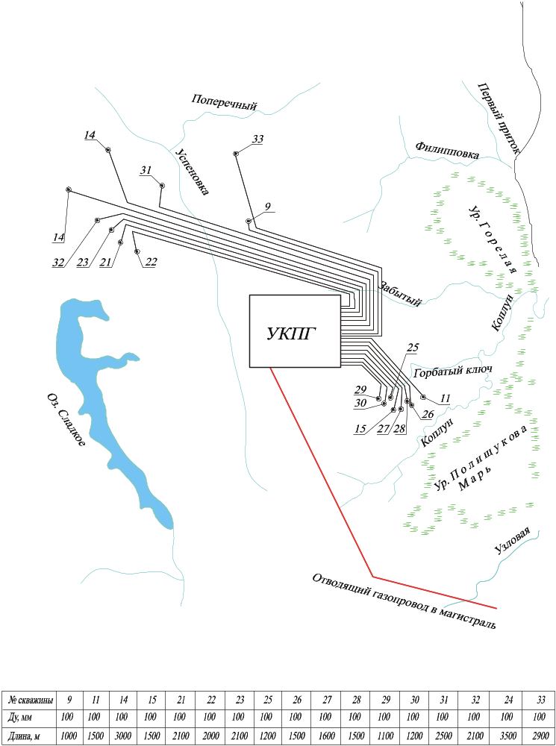
Рисунок 3.1 - Схема сбора продукции скважин.
По пропускной способности шлейфы рассчитаны по максимальному дебиту, с потерей давления по длине не более 5 % от давления на устье. Диаметр метанолопроводов выбран с расчетом обеспечения надежности при монтаже и эксплуатации.
Расчетный диаметр шлейфов - 114 мм, метанолопроводов - 57 мм.
Устье скважин оборудуются фонтанной арматурой типа АФК3-65х35. Арматура фонтанной елки рассчитана на рабочее давление до 35 МПа, что превышает величину максимально ожидаемого статического давления на устьях скважин.
Фонтанная арматура состоит из трубной головки и фонтанной елки.
Трубная головка служит для подвески насосно-компрессорных труб (НКТ), герметизации межтрубного пространства и устанавливается на фланец колонной головки.
Фонтанная елка предназначена для направления и регулирования поступающей из скважины продукции, осуществления контроля за работой скважины. Фонтанная елка - верхняя часть фонтанной арматуры - устанавливается на трубной головке. Обвязка елки предусматривает возможность работы скважин как по насосно - компрессорным трубам, так и затрубному пространству, для чего трубное и затрубное пространство через клапан - отсекатель соединены со шлейфом.
Клапан - отсекатель отключает скважину при резком понижении давления в трубопроводе в случае его механического повреждения. Нижний предел настройки клапана 4,0 МПа.
Верхний предел настройки позволяет отключить скважину в случае потери шлейфом пропускной способности при закупорке гидратами и исключает нежелательное пребывание шлейфа под статическим давлением.
Для контроля трубного и затрубного давления предусматриваются два технических манометра типа МП3-У с пределом измерения до 25,0 МПа. Для контроля температуры газа на устье предусматривается установка технического термометра с пределом измерения от минус 30 до плюс 50 С. Для аварийного или планового задавливания скважин перед капремонтом предусматривается установка на шлейфах в 100 м от устья специального кранового узла с задвижкой для подключения задавочного агрегата и арматурой для подсоединения путевого подогревателя в режиме работы УКПГ методом гликолевой осушки.
Скважины оборудованы продувочной линией и свечой для осуществления следующих операций:
- продувки шлейфа при ремонтных работах или разгидрачивании;
- продувки трубного или затрубного пространства при вытеснении задавочной жидкости после ремонта;
- отработки скважины после освоения;
- отвода задавочной жидкости в приемную емкость при освоении;
- исследования скважины с помощью прувера.
На устье продувочная линия имеет две задвижки - рабочую и контрольную. Конец продувочной свечи оснащен фланцевым соединением для монтажа при исследовании прувера.
Продувочная свеча выполняется горизонтально и выводится с уклоном в защищенный от ветров котлован. Такое решение позволяет избежать скопление и замерзание в продувочной линии жидкости и самое главное предотвращает распространение по окрестности метанольной воды, гидратов и конденсата при осуществлении операций описанных выше. Все эти продукты выжигаются в земляном котловане.

3.3 Краткое описание технологической схемы осушки и подготовки газа

3.3.1 Описание подготовки газа методом НТС
Технологическая схема подготовки газа методом НТС показана на рисунке 3.2. По проекту обустройства месторождения предлагается применение НТС при подготовке скважиной продукции в течение 1997 – 2001гг.

Рис.3.2 Технологическая схема
Продукция скважин по индивидуальным газопроводам - шлейфам поступает на УКПГ, где попадает на площадку входных ниток. Площадка входных ниток состоит из блоков редуцирования заводского изготовления. Каждый блок редуцирования рассчитан на подключение двух скважин. Всего предусматривается 8 блоков на 17 скважин.
Функциональное назначение площадки входных ниток:
- редуцирование давления газа, поступающего со скважин до рабочего давления I ступени сепарации;
- сбор продукции скважин после редуцирования и направление ее на установку первичной сепарации;
- продувка шлейфа любой скважины;
- переключение любой скважины на замерный сепаратор.
При редуцировании газа на блоках входных ниток до давления первичной сепарации происходит адиабатическое расширение с поглощением тепла, в результате чего температура на каждой нитке снижается в среднем на 3°С при снижении давления на 1 МПа. В результате снижения температуры снижается точка росы газа по влаге и углеводородам с последующей их конденсацией в трубопроводах после блоков редуцирования. С блоков редуцирования продукция скважин, состоящая из газа, конденсата и метанольной воды, направляется на сепараторы первой ступени.
В схеме принято два сепаратора I ступени: С - 1 и С – 2, что позволяет отдельно регулировать процесс сепарации газовых и газоконденсатных скважин.
В сепараторах I ступени газ освобождается от жидкости и направляется на узлы редуцирования, где осуществляется сброс давления до давления транспорта. Так как газ перед вторыми узлами редуцирования имеет более низкую точку росы по влаге и углеводородам и освобожден от свободной жидкости, то соответственно он будет иметь более высокий коэффициент Джоуля - Томсона и в результате повторного редуцирования ожидается более глубокая осушка газа.
Газ, с выделившимися в результате повторного редуцирования жидкими углеводородами, направляется далее на сепаратор II ступени – С - 3.
После сепарации газ проходит коммерческий узел учета и направляется в магистральный трубопровод.
Замер дебитов скважин осуществляется в трехфазном сепараторе С-4. Отдельно замеряется добыча газа, конденсата и пластовой воды.
С сепараторов С-1, С-2, С-3 и С-4 конденсат углеводородов с водой направляются в сепаратор С-5, где осуществляется разгазирование смеси. Газ выветривания с сепаратора С-5 направляется на факел, а жидкость самотеком направляется в вертикальный резервуар Р-4 объемом 300 м³. Переток жидкости с сепаратора С-5 в резервуар Р-4 происходит за счет монтажа сепаратора С-5 на постаменте, смонтированном выше уровня крыши резервуара.
В резервуаре Р-4 происходит динамический отстой конденсата и воды за счет разности их удельных весов.
Объем резервуара принят из расчета, что под конденсат будет использоваться верхняя половина, а под метанольную воду и границу разделения фаз - нижняя половина резервуара. Практически верхняя половина обеспечивает хранение 3-х суточного запаса продукции, что соответствует требованиям. Двадцать пять процентов верхнего пространства будет использоваться под наполнение и насосную откачку конденсата по сигналу уровнемера.
Конденсат с середины резервуара поступает на прием насосов Н-1 и откачивается в конденсатопровод.
Вода с нижней части резервуара Р-4 сбрасывается в подземный резервуар Р-3 объемом 40 м³. Сброс воды осуществляется в ручную по уровню раздела фаз контролируемому оператором по водоуказательным колонкам.
С резервуара Р-3 метанольная вода дозаторным насосом направляется в на специальную установку ГФУ, где распыляется и выжигается в котловане в потоке газа.
Для создания суточного запаса сырья предусматривается установка двух подземных резервуаров Р-5 объемом по 40 м³ со встроенными насосами. Максимальный суточный объем жидкости (конденсат, метанольная и пластовая вода) составит порядка 70 м³. Откачка жидкости с резервуаров Р-5 предусматривается на прием резервуара Р-4.
Для предотвращения образования гидратов в шлейфах скважин и на узлах редуцирования предусматривается дозированная подача метанола с помощью поршневых насосов, расположенных на 6 блоках заводского изготовления. Метанол подается на устья скважин и перед узлами редуцирования после сепараторов I ступени.
Для хранения метанола предусматривается четыре горизонтальных надземных резервуара Р-1 объемом по 25 м³ каждый. Общий объем метанола, хранимого на УКПГ составит 100 м³, либо в пересчете на массу и коэффициент наполнения резервуаров - 72 т. Т.к. нормами не оговаривается объем хранения на УКПГ реагентов при трубопроводном транспорте, то в расчет принят минимальный срок 20 дней, как при отгрузке в железнодорожных цистернах.
Для аварийного слива метанола из резервуаров Р-1 предусматривается подземный резервуар Р-2 объемом 12,5 м³ со встроенным насосом. Возврат метанола - в резервуары Р-1.

3.3.2 Описание подготовки газа методом гликолевой осушки
К концу третьего года эксплуатации месторождения между сепараторами I и II ступени монтируется и включается в работу установка гликолевой осушки. В состав установки входят абсорбер, блок гликолевых насосов, установка регенерации гликоля с емкостью хранения и щитовая.
Проектное описание абсорбционной осушки газа следующее.
Сепараторы I ступени будут выполнять функцию очистки газа от свободной жидкости. Узлы редуцирования после этих сепараторов байпасируются и они совместно с абсорбером будут работать в одном режиме, который будет регулироваться узлом редуцирования после абсорбера. Сепаратор второй ступени С-3 будет служить как контрольный сепаратор.
С переходом на гликолевую осушку на шлейфах скважин будут установлены путевые подогреватели. Подогрев газа будет осуществляться из расчета, чтобы после редуцирования на блоках входных ниток температура потока была в пределах плюс 10 - 20°С, что соответствует оптимальной температуре абсорбции влаги гликолем в абсорбере.
Температура газа в шлейфах при этом будет безусловно выше температуры начала гидратообразований. Однако после редуцирования на блоках площадки входных ниток в силу различных устьевых давлений температура газа по ряду скважин будет ниже температуры гидратообразований. Для этого случая схемой предусмотрена подача метанола непосредственно на блоках входных ниток.
Также подача метанола будет предусмотрена после узла редуцирования перед сепаратором С-3.
Все остальные сооружения выполняют те же функции, что и первоначально.

4 Анализ работы системы промыслового сбора и транспорта газа. Технологическая схема промысловой подготовки газа
В данном разделе приведены необходимые расчеты и выводы по системе промыслового сбора и обработки продукции скважин на УКПГ. Расчеты производились на период 2002-2011гг. в соответствии с фондом скважин и динамикой показателей скважин месторождения.

4.1 Анализ работы системы промыслового сбора и транспорта газа и конденсата
Данный подраздел выполнен для определения температур газа на входе в УКПГ по каждому шлейфу, необходимых для дальнейших расчетов установки низкотемпературной сепарации.

4.1.1 Гидравлический и тепловой расчет шлейфов
Газосборная сеть выполнена по лучевой схеме из трубопроводов диаметром 114мм. Принята подземная прокладка трубопроводов (0,8м от поверхности земли).
Технологическое оснащение газосборной сети включает в себя:
- газопроводы-шлейфы от скважин до УКПГ;
- индивидуальные линии подачи метанола на устье скважин.
В соответствии с динамикой устьевого давления газа и динамикой дебита скважин (см. таблицу 4.1 [2]) был произведен гидравлический и тепловой расчет газопромысловых шлейфов в период 2002 - 2011гг.

Таблица 4.1 - Динамика давлений, температуры газа на устьях скважин и динамика дебита скважин
№  скважины | 2001 |  |  | 2002 |  |  |  | 2003 |  |  |  | 2004 |  |  |  | 2005
№  скважины | Добыча газа, млн.м³ | Давление на устье, МПа | Температура на устье, ⁰С |  | Добыча газа, млн.м³ | Давление на устье, МПа | Температура на устье, ⁰С |  | Добыча газа, млн.м³ | Давление на устье, МПа | Температура на устье, ⁰С |  | Добыча газа, млн.м³ | Давление на устье, МПа | Температура на устье, ⁰С |  | Добыча газа, млн.м³ | Давление на устье, МПа | Температура на устье, ⁰С
1 | 2 | 3 | 4 |  | 5 | 6 | 7 |  | 8 | 9 | 10 |  | 11 | 12 | 13 |  | 14 | 15 | 16
24(VIIdg/1) | 44,9 | 3,5 | 19 |  | 20,2 | 2,5 | 19
22(Xnt/2б) |  |  |  |  |  |  |  |  | 8,9 | 8,6 | 15 |  | 17,8 | 7,8 | 15 |  | 17,8 | 6,8 | 15
22(XInt/2б) | 8,3 | 8,7 | 22 |  | 16,5 | 4,4 | 22
14(IIdg/2б) | 9 | 16,5 | 18 |  | 18 | 14,4 | 18 |  | 18 | 12,4 | 18 |  | 17,7 | 10,5 | 18 |  | 16 | 9,0 | 18
21(VIIInt/3a) | 7,4 | 7,9 | 22 |  | 14,8 | 3,4 | 22
23(XInt/3a)
23(Ia dg/3a) |  |  |  |  | 8,3 | 15,9 | 22 |  | 16,5 | 13,5 | 22 |  | 16,5 | 11,0 | 22 |  | 15,9 | 8,8 | 22
32(IIdg/3a) |  |  |  |  | 7,4 | 15,6 | 22 |  | 14,7 | 10,8 | 16 |  | 12,4 | 6,6 | 16
31(Xnt/3) | 27,6 | 4,0 | 22
9(IIun/4) | 48,2 | 8,7 | 26 |  | 48 | 5,3 | 26
25(XIIIok/5) | 19,6 | 7,8 | 14 |  | 17,8 | 6,2 | 14 |  | 14,7 | 4,7 | 14
30,27(XIVok/5) |  |  |  |  |  |  |  |  |  |  |  |  | 21 | 9,0 | 11 |  | 41,9 | 7,6 | 11
29(XIVok/5a) |  |  |  |  |  |  |  |  |  |  |  |  |  |  |  |  | 8,2 | 12,2 | 11
29(XIVok/5) |  |  |  |  | 7,4 | 12,1 | 16 |  | 14,8 | 8,5 | 16 |  | 12,7 | 5,1 | 16
26,27,28(XVIIok/5) | 130,4 | 7,2 | 17 |  | 126,5 | 6,0 | 17 |  | 108,8 | 5,0 | 17
29(XVIIIok/5) | 26,4 | 5,8 | 15
28(IIdg/5) |  |  |  |  |  |  |  |  |  |  |  |  | 7,7 | 11,5 | 17 |  | 15,3 | 10,4 | 17

Продолжение таблицы 4.1
1 | 2 | 3 | 4 | 5 | 6 | 7 | 8 | 9 | 10 | 12 | 11 | 13 | 14 | 15 | 16
24(VIIdg/1)
22(Xnt/2б) | 17,8 | 5,1 | 15 | 17,8 | 5,1 | 15
22(XInt/2б)
14(IIdg/2б) | 14,1 | 7,8 | 18 | 12,5 | 6,7 | 18
21(VIIInt/3a)
23(XInt/3a) |  |  |  | 7,4 | 9,8 |  | 14,8 | 8,1 |  | 14,1 | 6,4 |  | 12,3 | 5,1
23(Ia dg/3a) | 13,4 | 7,1 | 22
23(I dg/3a)
32(IIdg/3a)
32(IVdg/3a)
31(Xnt/3)
9(IIun/4)
25(XIIIok/5)
30,27(XIVok/5) | 41,9 | 5,9 | 11 | 41,6 | 4,5 | 11 | 37,6 | 3,9 | 11 | 32,7 | 3,4 | 11 | 28,4 | 3,0 | 11
29(XIVok/5a) | 16,5 | 10,4 | 11 | 16,5 | 8,4 | 11 | 15,8 | 6,9 | 11 | 13,7 | 5,5 | 11
29(XIVok/5)
26,27,28(XVIIok/5)
29(XVIIIok/5)
28(IIdg/5) | 15,3 | 9,1 | 17 | 15,3 | 7,9 | 17 | 15,3 | 6,7 | 17

Гидравлический расчет шлейфа выполняется для определения потерь давления при движении определенного количества газа по трубопроводу, распределения потерь давления по его длине.
Тепловой расчет шлейфа производится с целью оценки распределения температуры по его длине и определения места возможного гидратообразования.
Порядок расчета следующий [10].
По известным формулам [8], зная компонентный состав природного газа, определяем псевдокритические параметры Рпк, Тпк, а также плотность газа в нормальных условиях, коэффициенты сжимаемости газа при рабочих и нормальных условиях.
Секундный расход газа рассчитывается по формуле
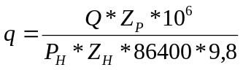 , м³/с, (4.1)
где  - расход газа в нормальных условиях, млн.м³/сут;
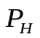 - давление в начале шлейфа, МПа;
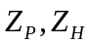 - коэффициенты сжимаемости газа при рабочих и нормальных условиях соответственно.
Скорость газа в шлейфе рассчитывается по формуле
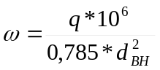 , м/с, (4.2)
где 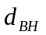 - внутренний диаметр шлейфа, м.
Коэффициент теплообмена между газом и стенкой трубы определяют по формуле
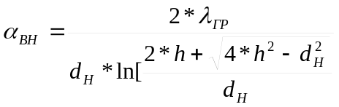, (4.3)
где 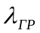 - коэффициент теплопроводности грунта, Вт/(м²*С^{О});
- расстояние от поверхности земли до оси трубы, м.
Коэффициент теплопередачи рассчитывают по формуле
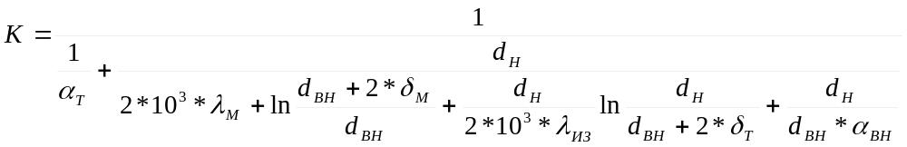, (4.4)
где 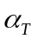 - - коэффициент теплоотдачи от трубопровода в грунт, Вт/(м²*С^{О});
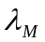 - коэффициент теплопроводности металла труб, Вт/(м²*С^{О});
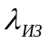 - коэффициент теплопроводности изоляционного материала, Вт/(м²*С^{О});
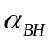 - коэффициент теплообмена транспортируемым газом и стенкой труб, Вт/(м²*С^{О}).
Плотность газа в рабочих условиях определяется по формуле
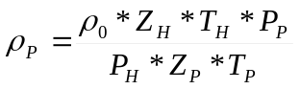 , кг/м³, (4.5)
где 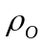 - плотность газа в нормальных условиях, кг/м³;
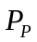 - рабочее давление, МПа;
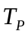 - рабочая температура, К;
 - нормальная температура, К;
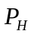 - нормальное давление, МПа;
- коэффициенты сжимаемости газа при рабочих и нормальных условиях соответственно.
Число Рейнольдса определяем по формуле
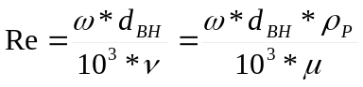, (4.6)
где - скорость потока газа в шлейфе, м/с;
- внутренний диаметр шлейфа, м;
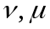 - кинематическая и динамическая вязкость газа соответственно.
Коэффициент гидравлического сопротивления газопровода определяется по формуле
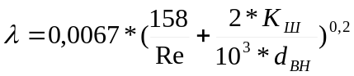, (4.7)
где 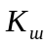 - шероховатость стен трубы, мкм.
Изобарная теплоемкость газа с содержанием метана более 85% рассчитывается по формуле [14]
, кДж/(кг*К), (4.8)
где - рабочая температура, К;
- рабочее давление, МПа.
Параметр Шухова определяется по формуле
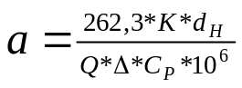, (4.9)
где  - коэффициент теплопередачи от транспортируемого газа к окружающей среде, Вт/(м²*С^{О});
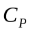 - изобарическая теплоемкость газа, кДж/(кг*К);
- относительная плотность газа в нормальных условиях.
Средняя температура газа на расчетном участке определяется по формуле
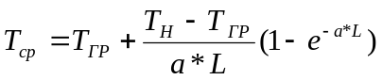, К, (4.10)
где 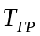 - температура грунта на глубине прокладки, К;
- температура газа на начальном участке газопровода, К;
- основание натуральных логарифмов, =2,718;
- параметр Шухова.
Давление газа на входе в УКПГ определяется по формуле
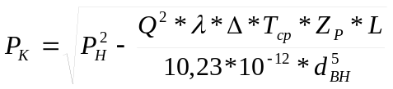 , МПа (4.11)
Среднее давление газа в шлейфе определяется по формуле
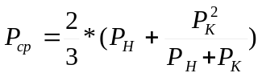, МПа (4.12)
Температура газа на входе в УКПГ определяется по формуле
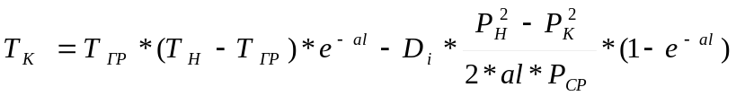, К, (4.13)
где 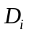 - эффект Джоуля-Томсона, К/МПа.
Среднее значение коэффициента Джоуля-Томсона для газов с содержанием метана более 85% определяется по формуле [14]
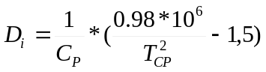, К/МПа (4.14)
В соответствии с принятыми исходными данными (см. таблица 4.1) был произведен гидравлический и тепловой расчет шлейфов с использованием выше приведенных формул и электронных расчетных таблиц Excel. Также в расчете были использованы: компонентный состав природного газа; глубина прокладки шлейфов – 0,8м; характеристика грунта – песчанистые (теплопроводность грунта для определенной плотности и влажности по [16]). Расчет приведен в приложении 1. Результаты гидравлических и тепловых расчетов шлейфов приведены в таблице 4.2
.
Таблица. 4.2 - Результаты гидравлических и тепловых расчетов шлейфов
№ скважины, параметры шлейфа |  |  |  | Годы разработки
 |  |  |  | 2002 | 2003 | 2004 | 2005 | 2006 | 2007 | 2008 | 2009 | 2010 | 2011
1 | 2 | 3 |  | 4 | 5 | 6 | 7 | 8 | 9 | 10 | 11 | 12 | 13
24 | Ркон, МПа | лето |  | 3,256 | 2,4
24 | Ркон, МПа | зима |  | 3,26 | 2,4
24 | Ткон, ⁰С | лето |  | 3,6 | 3,0
24 | Ткон, ⁰С | зима |  | -2,0 | -2,7
24 | Длина, м |  |  | 3500
22 | Ркон, МПа | лето |  | 8,7 | 4,39 | 8,6 | 7,79 | 6,79 | 5,09 | 5,09
22 | Ркон, МПа | зима |  | 8,7 | 4,39 | 8,6 | 7,79 | 6,79 | 5,09 | 5,09
22 | Ткон, ⁰С | лето |  | 3,0 | 3,2 | 3,0 | 3,3 | 3,2 | 3,2 | 3,2
22 | Ткон, ⁰С | зима |  | -2,7 | -2,6 | -2,7 | -2,4 | -2,5 | -2,5 | -2,5
22 | Длина, м |  |  | 2000
14 | Ркон, МПа | лето |  | 16,5 | 14,4 | 12,39 | 10,49 | 8,99 | 7,79 | 6,69
14 | Ркон, МПа | зима |  | 16,5 | 14,4 | 12,39 | 10,49 | 8,99 | 7,79 | 6,69
14 | Ткон, ⁰С | лето |  | 3,0 | 3,2 | 3,1 | 3,1 | 3,0 | 3,0 | 3,0
14 | Ткон, ⁰С | зима |  | 2,7 | -2,6 | -2,6 | -2,6 | -2,7 | -2,7 | -2,7
14 | Длина, м |  |  | 3000
21 | Ркон, МПа | лето |  | 7,9 | 3,38
21 | Ркон, МПа | зима |  | 7,9 | 3,38
21 | Ткон, ⁰С | лето |  | 3,0 | 3,1
21 | Ткон, ⁰С | зима |  | -2,7 | -2,6
21 | Длина, м |  |  | 2100
23 | Ркон, МПа |  | лето |  | 15,9 | 13,5 | 10,99 | 8,79 | 7,09
23 |  |  | зима |  | 15,9 | 13,5 | 10,99 | 8,79 | 7,09
23 | Ткон, ⁰С |  | лето |  | 3,0 | 3,5 | 3,4 | 3,3 | 3,1
23 |  |  | зима |  | -2,7 | -2,3 | -2,4 | -2,4 | -2,6
23 | Длина, м |  |  | 2100
32 | Ркон, МПа |  | лето |  | 15,6 | 10,8 | 6,59
32 |  |  | зима |  | 15,6 | 10,8 | 6,59
32 | Ткон, ⁰С |  | лето |  | 3,0 | 3,2 | 3,0
32 |  |  | зима |  | -2,7 | -2,5 | -2,7
32 | Длина, м |  |  | 2100

Продолжение таблицы 4.2
1 | 2 | 3 | 4 |  | 5 |  | 6 |  | 7 |  | 8 |  | 9 |  | 10 |  | 11 |  | 12 | 13
31 | Ркон, МПа | лето | 3,49
31 | Ркон, МПа | зима | 3,49
31 | Ткон, ⁰С | лето | 3,7
31 | Ткон, ⁰С | зима | -2,1
31 | Длина, м |  | 2500
9 | Ркон, МПа | лето | 8,67 |  | 5,25
9 | Ркон, МПа | зима | 8,67 |  | 5,25
9 | Ткон, ⁰С | лето | 15 |  | 14,2
9 | Ткон, ⁰С | зима | 11,2 |  | 10,2
9 | Длина, м |  | 1000
25 | Ркон, МПа | лето | 7,79 |  | 6,19 |  | 4,69
25 | Ркон, МПа | зима | 7,79 |  | 6,19 |  | 4,69
25 | Ткон, ⁰С | лето | 4,5 |  | 4,1 |  | 3,6
25 | Ткон, ⁰С | зима | -0,9 |  | -1,4 |  | -2,1
25 | Длина, м |  | 1200
30 | Ркон, МПа | лето |  |  |  |  |  |  | 9,0 |  | 7,59 |  | 5,89 |  | 4,49 |  | 3,89 |  | 3,39 | 2,99
30 | Ркон, МПа | зима |  |  |  |  |  |  | 9,0 |  | 7,59 |  | 5,89 |  | 4,49 |  | 3,89 |  | 3,39 | 2,99
30 | Ткон, ⁰С | лето |  |  |  |  |  |  | 3,2 |  | 4,2 |  | 4,1 |  | 3,9 |  | 3,7 |  | 3,5 | 3,3
30 | Ткон, ⁰С | зима |  |  |  |  |  |  | -2,5 |  | -1,1 |  | -1,3 |  | -1,4 |  | -1,8 |  | -2,1 | -2,4
30 | Длина, м |  | 1200
27 | Ркон, МПа | лето | 7,16 |  | 5,95 |  | 4,96 |  | 9,0 |  | 7,59 |  | 5,89 |  | 4,49 |  | 3,88 |  | 3,39 | 2,99
27 | Ркон, МПа | зима | 7,16 |  | 5,95 |  | 4,96 |  | 9,0 |  | 7,59 |  | 5,89 |  | 4,49 |  | 3,88 |  | 3,39 | 2,99
27 | Ткон, ⁰С | лето | 6,9 |  | 6,6 |  | 5,7 |  | 3,1 |  | 4,0 |  | 3,9 |  | 3,7 |  | 2,5 |  | 3,3 | 3,2
27 | Ткон, ⁰С | зима | 2,1 |  | 1,6 |  | 0,5 |  | -2,6 |  | -1,6 |  | -1,8 |  | -1,9 |  | -2,2 |  | -2,4 | -2,6
27 | Длина, м |  | 1600
29 | Ркон, МПа | Лето | 5,79 |  | 12,1 |  | 8,49 |  | 5,0,9 |  | 12,2 |  | 10,4 |  | 8,39 |  | 6,89 |  | 5,5
29 | Ркон, МПа | Зима | 5,79 |  | 12,1 |  | 8,49 |  | 5,09 |  | 12,2 |  | 10,4 |  | 8,39 |  | 6,89 |  | 5,5
29 | Ткон, ⁰С | Лето | 5,7 |  | 3,2 |  | 4,1 |  | 3,6 |  | 3,2 |  | 4,0 |  | 3,9 |  | 3,7 |  | 3,4
29 | Ткон, ⁰С | зима | 0,7 |  | -2,6 |  | -1,5 |  | -2,1 |  | -2,5 |  | -1,3 |  | -1,5 |  | -1,7 |  | -2,1
29 | Длина, м |  | 1100
26 | Ркон, МПа | Лето | 7,16 | 5,95 |  | 4,96
26 | Ркон, МПа | Зима | 7,16 | 5,95 |  | 4,96
26 | Ткон, ⁰С | Лето | 7,2 | 6,9 |  | 6,0
26 | Ткон, ⁰С | зима | 2,5 | 2,1 |  | 0,9
26 | Длина, м |  | 1500

Продолжение таблицы 4.1
1 | 2 | 3 | 4 | 5 | 6 | 7 | 8 | 9 | 10 | 11 | 12 | 13
28 | Ркон, МПа | лето | 7,16 | 5,95 | 4,96 | 11,5 | 10,4 | 9,1 | 7,9 | 6,69
28 | Ркон, МПа | зима | 7,16 | 5,95 | 4,96 | 11,5 | 10,4 | 9,1 | 7,9 | 6,69
28 | Ткон, ⁰С | лето | 7,2 | 6,9 | 6,0 | 3,0 | 3,7 | 3,7 | 3,6 | 3,5
28 | Ткон, ⁰С | зима | 2,5 | 2,1 | 0,9 | -2,7 | -2,0 | -2,1 | -2,1 | -2,2
28 | Длина, м |  | 1500
Основными термодинамическими параметрами газового потока при определении условий образования гидратов являются давление и температура. Определение зоны возможного гидратообразования в шлейфах производится сопоставлением условий гидратообразования в шлейфах с температурой и давлением газа в шлейфе.
На основании экспериментальных работ предложено уравнение, связывающее температуру и давление образования гидратов [7]
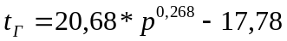 (4.15)
Таблица 4.3 - Результаты расчетов равновесных давлений и температур гидратообразования для Узлового ГКМ
Рр, МПа | 3 | 3,5 | 4 | 4,5 | 5 | 5,5 | 6 | 6,5 | 7 | 7,5 | 8
Тг, ⁰С | 9,98 | 11,15 | 12,21 | 13,16 | 14,05 | 14,87 | 15,65 | 16,37 | 17,06 | 17,71 | 18,32
Рр, МПа | 8,5 | 9 | 9,5 | 10 | 11 | 12 | 13 | 14 | 15
Тг, ⁰С | 18,92 | 19,48 | 20,03 | 20,55 | 21,54 | 22,47 | 23,34 | 24,17 | 24,95
Сопоставление условий образования гидратов с температурой и давлением газа в шлейфе скважины №24 представлено на рисунке 4.1.
Результаты расчета показывают, что при средних дебитах газа 125 тыс. м³/сут, длине шлейфа 3,5км, давлении на устье 3,5МПа, давлении на входе УКПГ 3,25МПа и температуре грунта летом плюс 3 ^{о}С, а зимой минус 2,7 ^{о}С, термодинамический режим работы шлейфа по длине (0,9км от устья до УКПГ - летом, 0,5км от устья до УКПГ – зимой) находится в зоне образования гидратов.
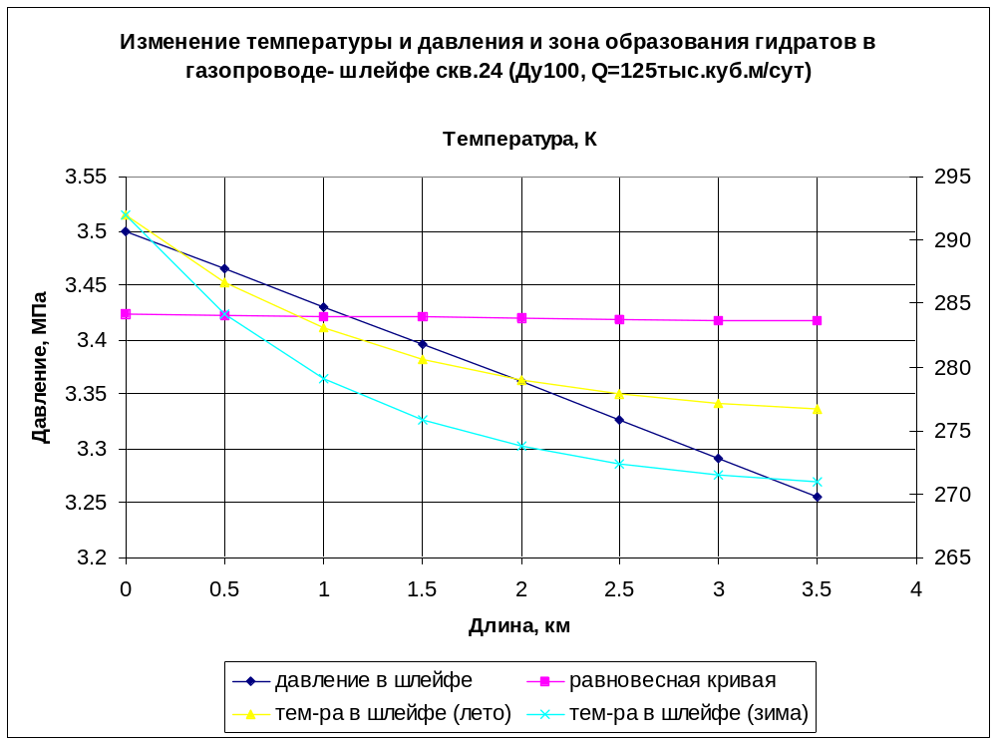
Рисунок 4.1 - Сопоставление условий образования гидратов с температурой и давлением газа в шлейфе скважины №24.

4.1.2 Расчет расхода метанола в шлейфах
Для предотвращения гидратообразования на газоконденсатном месторождении Узловое применяется метанол. Подача метанола производится как на устье скважины (при условии устьевой температуры газа выше равновесной температуры гидратообразования), так и в ствол скважины (при температурах газа способствующих гидратообразованию в стволе скважины). Метанол подается, по индивидуальным метанолопроводам, дозировочными насосами типа НД 100/250, расположенными в помещении насосной на территории УКПГ.
Расчет расхода метанола в шлейфах скважин производится при известных параметрах:
- суточный объем газа q, нм³/сут,
- начальное и конечное давление в газопроводе Р₁ и Р₂, МПа;
- начальная и конечная температура t₁ и t₂, ⁰С;
- концентрация свежего метанола C₁, % масс.
Определяется равновесная температуру гидратообразования по формуле [7]
, ⁰C (4.16)
Находим величину снижения равновесной температуры [10] по формуле:
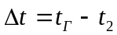 , ⁰С (4.17)
Концентрация метанола в водном растворе, обеспечивающая заданное снижение температуры, определяется по формуле[10]
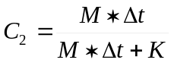, %мас. (4.18)
где М – молекулярная масса ингибитора (метанола - 32);
К - коэффициент для ингибитора (для метанола 1220)
Надежный безгидратный режим шлейфа достигается при концентрации метанола в 1,15...1,2 раза выше по сравнению с теоретической [13]
C₂ = C₂×1,15, % мас.
Количество воды в жидкой фазе определяется по формуле
, кг/1000м³, (4.19)
где W_{H} и W_{K} – влагосодержание газа в начальной и конечной точках системы соответственно, кг/1000м³.
Влагосодержание газа (при применении ЭВМ) может определятся по уравнению [5]
, (4.20)
где Р – давление в расчетной точке, МПа;
t – температура, ⁰С.
По данным рисунка 8.1 [13 с.11] определяется количество метанола (Мо), растворяющееся в газе в системе газ-метанол при данных термобарических условиях.
Равновесное содержание метанола в газовой фазе, контактирующей с водометанольным раствором, определяется из выражения [13]
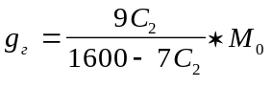,кг/1000м³ (4.21)
Количество метанола необходимого для насыщения жидкой фазы (g_{Ж}) рассчитывается по уравнению [10]
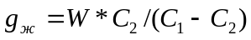, кг/1000м³ (4.22)
Удельный расход метанола G для предупреждения гидратообразования определяется по формуле
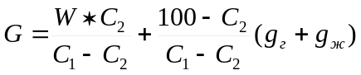, кг/1000м³ (4.23)
Количество подачи метанола на устье скважины определяется по формуле
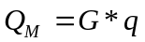, кг/сут, (4.24)
где q – дебит газа скважины, тыс.м³/сут.
В соответствии с параметрами газопроводов - шлейфов (давлением и температурой на устье скважины, дебитом скважины, а также давлением и температурой в конце шлейфа) был произведен расчет расхода метанола по каждому шлейфу на 2002 год с использованием выше приведенных формул и электронных расчетных таблиц Excel. Расчет расхода метанола в шлейфы скважин приведен в приложении Б.
Таблица 4.4 - Расход метанола для предотвращения гидратообразования в шлейфах скважин
Наименование | Обозна-  чение | Единицы | Шлейф скважины
Наименование | Обозна-  чение | измере-ний | 24 | 22 | 14 | 21 | 31 | 9 | 25 | 26 | 27 | 28 | 29
1 | 2 | 3 | 4 | 5 | 6 | 7 | 8 | 9 | 10 | 11 | 12 | 13 | 14
Исходные данные:
Суточный объём газа | Q | тыс.м³ | 125 | 25 | 25 | 20 | 75 | 130 | 55 | 120 | 120 | 120 | 75
Давление на устье скважины | Р1 | МПа | 3.5 | 8.7 | 16.5 | 7.9 | 4 | 8.7 | 7.8 | 7.2 | 7.2 | 7.2 | 5.8
Давление в конце шлейфа | Р2 | МПа | 3.2 | 8.69 | 16.49 | 7.89 | 3.95 | 8.67 | 7.79 | 7.15 | 7.15 | 7.15 | 5.78
Температура на устье скважины | t1 | ^{о}С | 19 | 22 | 18 | 22 | 22 | 26 | 14 | 17 | 17 | 17 | 15
Температура в конце шлейфа | t2 | ºC | -2 | -2.7 | -2.7 | -2.7 | -2.1 | 11.2 | -0.9 | 2.5 | 2.1 | 2.5 | 0.7
Исходная концентрация метанола | C1 | %мас. | 90 | 90 | 90 | 90 | 90 | 90 | 90 | 90 | 90 | 90 | 90
Решение:
Температура гидратообразования | T | ºC | 10.46 | 19.14 | 26.05 | 18.19 | 12.10 | 19.11 | 18.1 | 17.26 | 17.26 | 17.3 | 15.3
Требуемое снижение температуры гидратообразования | t | ºC | 12.46 | 21.84 | 28.75 | 20.89 | 14.20 | 7.91 | 18.9 | 14.76 | 15.16 | 14.7 | 14.6
Концентрация метанола в отработан-ном растворе | C2 | %мас. | 24.64 | 36.42 | 42.99 | 35.40 | 27.14 | 17.19 | 33.2 | 27.90 | 28.44 | 27.9 | 27.7
Действительное значение | C2 | %мас. | 29.57 | 43.70 | 51.59 | 42.48 | 32.57 | 20.62 | 39.8 | 33.48 | 34.13 | 33.4 | 33.2
Количество воды в жидкой фазе | W | кг/1000м³ | 0.426 | 0.278 | 0.140 | 0.297 | 0.493 | 0.254 | 0.14 | 0.179 | 0.182 | 0.17 | 0.18
Влагосодержание в начальной точке | Wн | кг/1000м³ | 0.587 | 0.357 | 0.199 | 0.380 | 0.630 | 0.445 | 0.24 | 0.304 | 0.304 | 0.30 | 0.31
Влагосодержание в конечной точке | Wк | кг/1000м³ | 0.161 | 0.079 | 0.059 | 0.083 | 0.136 | 0.191 | 0.09 | 0.124 | 0.121 | 0.12 | 0.12
Количество метанола, необходимого для насыщения жидкой фазы | Qж | кг/1000м³ | 0.209 | 0.262 | 0.188 | 0.265 | 0.28 | 0.075 | 0.11 | 0.106 | 0.111 | 0.11 | 0.11

Продолжение таблицы 4.4
1 | 2 | 3 | 4 | 5 | 6 | 7 | 8 | 9 | 10 | 11 | 12 | 13 | 14
Кол-во метанола, раств-ся в газе системе газ-метанол (по рис.) | Мо | кг/1000м³ | 2.6 | 2.3 | 4.1 | 2.2 | 2.3 | 4.1 | 2.5 | 2.7 | 2.6 | 2.8 | 2.6
Равновесное содержание метанола в газовой фазе котактирующей с водометанольным раствором | Qг | кг/1000м3 | 0.497 | 0.699 | 1.537 | 0.646 | 0.491 | 0.523 | 0.68 | 0.596 | 0.587 | 0.62 | 0.57
Расход метанола для обеспечения заданной концентрации водометанольного раствора | G | кг/1000м3 | 1.031 | 1.431 | 2.362 | 1.368 | 1.185 | 0.760 | 1.07 | 0.932 | 0.935 | 0.96 | 0.91
Всего суточный расход метанола по шлейфам | Qм | Кг | 129 | 36 | 59 | 27 | 89 | 99 | 59 | 112 | 112 | 115 | 68
Итого | Qм | Кг | 722

4.2 Анализ работы технологической схемы газа с использованием НТС
Физическая сущность метода НТС, основанного на применении дроссель - эффекта, заключается в снижении давления газа на специальном штуцере. В результате снижения давления происходит адиабатическое расширение газа с поглощением тепла и, как следствие, снижение температуры. Величина снижения температуры при падении давления на один МПа называется коэффициентом Джоуля - Томсона и для разных газов в среднем равна 2,5 - 4⁰С/МПа.
Значение коэффициента Джоуля - Томсона зависит от многих параметров: давления газа в начале дросселирования; компонентного состава газа; удельной теплоемкости газа и т.д. В результате снижения температуры газа из него конденсируются влага и углеводородный конденсат, которые на технологических установках сепарируются и отделяются от газа.
В начальный период эксплуатации многих газоконденсатных месторождений, при высоких устьевых давлениях, возможно подготовку к транспорту газа вести за счет холода, получаемого при дросселировании газа.

4.2.1 Расчет конечной температуры газа в конце процесса дросселирования
Охлаждение газа на УКПГ осуществляется за счет понижения давления газа (в блоках редуцирования I и II ступенях), следовательно, снижение его температуры обуславливает степень осушки и отбензинивания на сепарационных установках. Расчет температуры II ступени (конечной) сепарации газа показывает степень подготовки газа требуемой по ОСТ 51.40-93.
Порядок расчета конечной температуры газа в конце процесса дросселирования [10]:
По известным формулам определяются молекулярная масса газа Мсм, псевдокритические Рпк, Тпк и приведенные параметры газа Рпр, Тпр.
Определяются средние приведенные параметры газа:
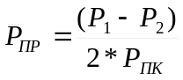, (4.25)
где Р₁ и Р₂ – давления газа до и после дросселирования соответственно, МПа.
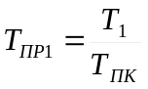, (4.26)
где Т₁ – температура газа на входе в дроссель.
Определяется молекулярная теплоемкость природного газа по формуле Л.М.Гухмана и Т.В.Нагаревой:
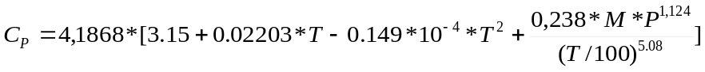,кДж/(кмоль*К) (4.27)
Конечная температура газа в процессе адиабатного дросселирования определяется по формуле
(4.28)
Определяется перепад температур на дросселе
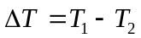 (4.29)
По технологической схеме понижение давления газа производится на 2 ступенях. 1 ступень - для каждой скважины индивидуально (в блоках входных ниток). 2 ступень – до давления транспорта в магистральный газопровод.
По приведенным выше формулам производен расчет процесса дросселирования в блоках редуцирования по каждой скважине. Результаты расчетов приведены в таблице 4.5. Расчеты произведены с использованием и электронных расчетных таблиц Excel, алгоритм расчета и результаты в приложении В.
Результаты показывают, что температура сепарации газа после 2 (конечной ступени редуцирования) в период 2002 - 2011гг.) выполняет требования ОСТ 51.40 - 93 по осушке газа от влаги и конденсата как по летнему, так и зимнему периодам времени.

Таблица 4.5 - Температура газа на последней ступени сепарации, ^{о}С
 | 2002 | 2003 | 2004 | 2005 | 2006 | 2007 | 2008 | 2009 | 2010 | 2011
Лето | -6,6 | -6,7 | -10,3 | -18,1 | -17,3 | -12,9 | -10,2 | -8,7 | -4,9 | -2,2
Зима | -10,8 | -11,1 | -15,1 | -23 | -22,1 | -17,8 | -15,3 | -14 | -10,3 | -7,8
По результатам расчета конечной температуры на последней ступени сепарации можно сделать вывод, что изменение технологической схемы подготовки газа в период 2002-2011гг. (переход на гликолевую осушку газа, с использованием прямоточных абсорберов производства Германии) не требуется.
Также необходимо отметить, что подготовка газа на УКПГ ведется при различных устьевых давлениях в скважинах. Охлаждение газа низконапорных скважин (для которых эффекта Джоуля - Томпсона недостаточно для подготовки) происходит за счет смешения после II ступени дросселирования (перед сепаратором II ступени).

4.2.2 Расчет гравитационного сепаратора С-1
Сепаратор С-1 (800/100 производства Германии) является технологической установкой I ступени.
Гидравлический расчет сепараторов по газу сводится к расчету на пропускную способность (зная геометрические размеры аппаратов) в зависимости от расхода газа. В основу расчета аппаратов гравитационного типа положен принцип выбора допустимой скорости газа, при которой осаждаются частицы заданного размера.
Исходные данные:
- давление газа – 6МПа;
- температура– 272К;
- расход– 0,822 млн. м³/сут;
- расчетное давление в сепараторе – 9,81МПа
- расчетная производительность – 1,44 млн. м³/сут.
Расчетная формула при заданном поперечном сечении аппарата F, рабочем давлении, рабочей температуре, имеет вид [10]:
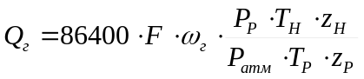, (4.30)
где Q_{г} – производительность сепаратора по газу, м³/сут;
Р_{атм} – атмосферное давление, МПа, Р_{атм}=0,1033 МПа;
Т_{н} – нормальная температура, К, Т₀=293 К;
z_{н}, z_{р} – коэффициенты сжимаемости газа при нормальных и рабочих условиях соответственно;
ω_{г} – допустимая скорость газа, м/сек;
d – диаметр аппарата, м, d=0,8 м;
Р_{Р} – рабочее давление в сепараторе, МПа, Р=6МПа.
Коэффициент сжимаемости газа в рабочих и нормальных условиях определяется из уравнения апроксимируещее графики Брауна-Катца [5]
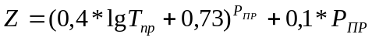, (4.31)
где Тпр и Рпр – приведенные температура и давление при данном компонентом составе газа и определенных термобарических условиях. (определяются по известным формулам [8].
Z_{Н} =1, Z_{Р}=0,871 (при Р_{Р}=6МПа и Т_{Р}=272К), Z_{Р}=0,845 (при Р_{Р}=9,81МПа и Т_{Р}=272К),
Из формулы (4.40) определим скорость газа при расчетных параметрах, которая будет являться допустимой
Скорость газа при рабочих условиях в сепараторе (при расходе газа на I ступени сепарации 0,822 млн. м³/сут)
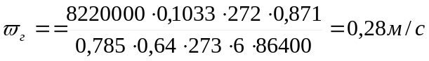
Скорость газа при рабочих условиях не превышает допустимую, следовательно, сепаратор способен обеспечивать требуемый объем подготовки газа.

4.2.3 Расчет процесса низкотемпературной сепарации газа [6]
В процессе проектирования промысловой переработки углеводородного сырья проектные решения выбирают по результатам расчетов многочисленных вариантов многоступенчатой сепарации газоконденсатных смесей и стабилизации конденсата. Существует несколько методов расчета процесса сепарации, но наиболее проверенные – это расчет парожидкостного равновесия по давлению схождения и расчет парожидкостного равновесия по уравнению состояния Пенга - Робинсона. Последний является наиболее универсальным, но и более громоздким.

4.2.3.1 Алгоритм расчета по уравнению состояния Пенга – Робинсона парожидкосного равновесия газоконденсатных смесей [6]
Модифицированное уравнение состояния Пенга - Робинсона имеет вид:
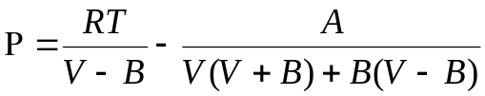, (4.32)
где V – молярный объем смеси, А и В – коэффициенты (о них сказано позже).
1. Определение критических параметров и ацентрического фактора каждой фракции группы С_{5+выше}.
Критическое давление каждой фракции определяется из выражения
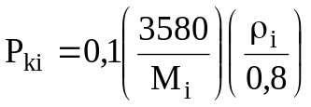, (4.33)
где P_{ki} – критическое давление i-ой фракции, МПа;
M_{i} – молекулярная масс i-ой фракции;
ρ_{i} – плотность i-ой фракции, кг/м³.
Критическая T_{ki} температура i-ой фракции определяется по формуле:
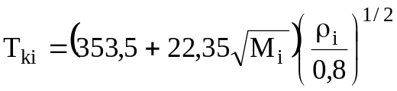 (4.34)
Ацентрический фактор ω_{i} i-го компонента группы С_{5+выше} определяется по формуле Эдмистера:
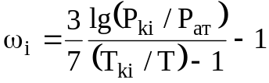 (4.35)
или 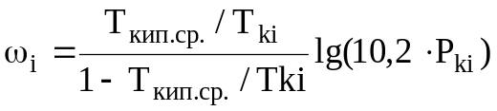, (4.36)
где Т_{кип.ср.} – температура кипения i - ой фракции, К.
2. Определяют начальные значения коэффициентов распределения компонентов исходной смеси
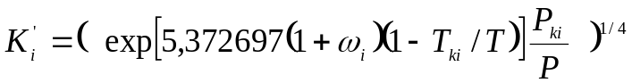 (4.37)
где Р и Т – давление и температура при которых нужно рассчитать парожидкостное давление, МПа и К соответственно;
ω_{i} – ацентрический фактор i - го компонента исходной смеси;
P_{ki} и T_{ki} – критические давление и температура i - го компонента исходной смеси, МПа и К.
3. Решают уравнения фазовые концентраций относительно молярной доли V паровой фазы смеси
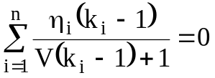, (4.38)
где η_{i} – состав исходной смеси, мольные доли i - го компонента.
Если в процессе решения данного уравнения число итераций превышает 50, то поиск величины V прекращается. Считается, что смесь находится в однофазном состоянии: газообразном, если V=1 или близко к 1, или жидком, если V=0 или близко к 0. Переходят к пункту 14.
4. Находят молярные доли компонентов смеси в газовой y_{i} и жидкой x_{i} фазах из уравнений
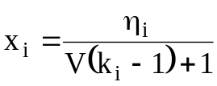; 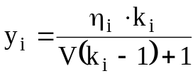 (4.39)
5. Определяем коэффициенты А и В уравнения состояния для жидкой фазы
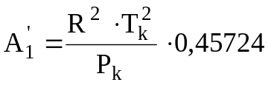; А₁=αА/₁ ; 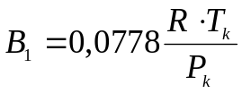 (4.40)
где α - поправочный коэффициент при приведенной температуре вещества, в критической точке А₁=А/₁.
6. Решают уравнение состояния, записанное относительно коэффициента сжимаемости.
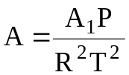; 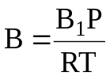 (4.41)
При использовании (4.49) для вычисления параметров парожидкостного равновесия, физических и теплофизических свойств многокомпонентных смесей вид уравнения сохраняется, а коэффициенты А₁ и В₁ вычисляются по правилу смещения
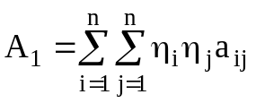 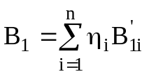;
a_{ij}=(1-C_{ij})(a_{i}a_{j})^{0,5}; a_{i}=A'_{1i}α_{I} (4.42)
где C_{ij} – коэффициент парного взаимодействия;
a_{ij} - перекрестный коэффициент;
η_{i}, η_{j} – компонентный состав смеси в мольных и объемных долях соответственно i-го и j-го компонента.
7. Коэффициент летучести i-го компонента в смеси определяют так:
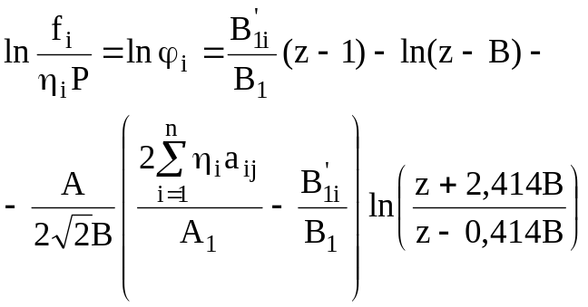 (4.43)
а затем находят летучесть компонентов жидкой фазы
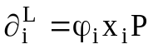 (4.44)
8. Пункты 5, 6, 7 повторяются для газовой фазы.
9. Корректируют коэффициенты распределения компонентов в смеси по формуле
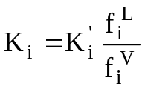 (4.45)
10. Проверяют неравенство
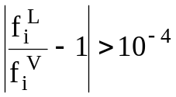 (4.46)
Если оно удовлетворяется, переходят к пункту 4, в противном случае – к пункту 11.
11. Проверяют неравенство 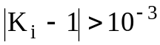. Если оно удовлетворяется, переходят к пункту 14, в противном случае – к пункту 12.
12. Проверяют значение вспомогательного параметра S. Если S<3, переходят к пункту 13, в противном случае печатается сообщение о том, что смесь при данных значениях Р и Т находится в критической области или в однофазном состоянии.
13. Изменяют S=S+1. Если S=3, переходят к пункту 3. В противном случае (если S=2) коэффициенты распределения компонентов вычисляют по формуле
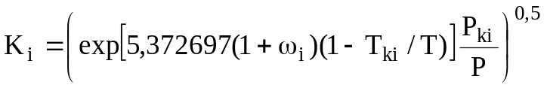 (4.47)
и переходят к пункту 3.
14. Вычисляют теплофизические свойства сосуществующих паровой и жидкой фаз, а также:
1) молекулярные массы жидкой М_{ж} и газовой М_{г} фаз
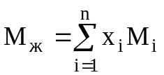; 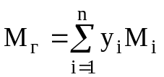 (4.48)
молекулярную массу смеси
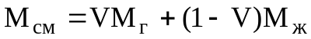 (4.49)
2) плотность жидкой и газовой фаз
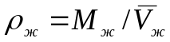; 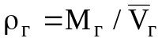, (4.50)
где 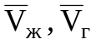 - удельные молярные объемы жидкой и газовой фаз, определяемые в результате решения уравнения состояния для жидкой и газовой фаз соответственно;
3) конденсатогазовый фактор
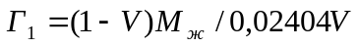; Г₂=Г₁/ρ_{ж,} (4.51)
где Г₁ – в г/м³, Г₂ – в см³/м³, ρ_{ж} – в г/см³.

4.2.3.2 Алгоритм расчета НТС газа [6]
Процессы сепарации извлекаемой на поверхность пластовой смеси и стабилизации газового конденсата можно схематизировать следующим образом. При разработке месторождения на истощение изменение фазового состояния пластовой смеси в продуктивном пласте-коллекторе моделируют процессом дифференциальной конденсации при пластовых давлениях Р_{пл} и пластовой температуре Т_{пл}. Обычно принимают Т_{пл} – const. Выделившаяся в пласте жидкая фаза на поверхность не извлекается. В скважину поступает только газ состава (y_{i})g (газовая фаза дифференциальной конденсации).
При движении пластового газа в скважине возможно выделение из него жидкой фазы. Принимают, что на поверхность из скважины полностью выносится как газовая, так и эта жидкая фаза, то есть в сепараторы С-1 и 2 поступает смесь состава (y_{i})g.
В сепараторе при давлении Р_{с} и температуре Т_{с} сепарации происходит разделение смеси на газовую фазу состава (y_{i})_{с} (газ сепарации) и жидкую фазу состава (х_{i})_{с} (насыщенный конденсат сепарации). Насыщенный конденсат подают на установку стабилизации, где происходит его стабилизация при давлении Р_{ст} и температуре Т_{ст}. В результате получаем конденсат стабилизации состава (х_{i})_{ст} и газ стабилизации состава (y_{i})_{ст}.
Число молей смеси, поступающей на сепарацию, при отборе из пласта только газовой фазы определяют по формуле
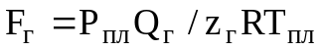, (4.52)
где Q_{г} – объем газа, поступающего в единицу времени в систему скважин УППГ, м³/сут или м³/год;
Р_{пл} – среднепластовое давление, кгс/см²;
Т_{пл} – пластовая температура, К;
R=82,057 (кгс/см²) м³/моль.градус – универсальная газовая постоянная;
z_{г} – коэффициент сжимаемости газа.
Если в скважину из пласта наряду с газовой фазой поступает жидкая фаза, то ее число молей
F_{ж}=Q_{ж}ρ_{ж}/М_{ж} , (4.53)
где Q_{ж} – объем жидкости, поступающей в единицу времени в систему скважин УППГ, м³/сут или м³/год;
ρ_{ж} – плотность, кг/м³;
М_{ж} – молекулярная масса, моль.
Число молей смеси, поступающей из пласта в скважину и попадающей на сепарацию:
F=F_{г}+F_{ж} (4.54)
Если из пласта поступает только газовая фаза, то Q_{ж}=0, F_{ж}=0 и F=F_{г} и (y_{i})'_{д}=(y_{i})_{д}, где состав этой смеси.
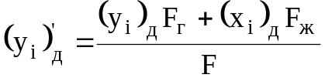 (4.55)
Зная состав смеси (y_{i})g, рассчитываем ее разделение на газ и жидкость при условиях сепарации Р_{с} и Т_{с}. Число молей газа сепарации (F_{г})_{с} и жидкости сепарации (F_{ж})_{с}
(F_{г})_{с}=V_{c}F; (F_{ж})_{с}=(1-V_{c})F, (4.56)
где V_{с} – молярная доля образовавшейся в процессе сепарации газовой фазы.
Объем газа сепарации (q_{г})с и объем насыщенного конденсата (q_{ж})с
(q_{г})_{с}=22,04(F_{г})_{с}; (q_{ж})_{с}=(F_{ж})_{с}М_{н.к.}/ρ_{н.к. ,} (4.57)
где М_{н.к.}, ρ_{н.к.} – молекулярная масса и плотность насыщенного конденсата сепарации соответственно.
Далее рассчитывают разделение на газ и жидкость насыщенного конденсата состава (x_{i})_{с} при условиях Р_{ст} и Т_{ст}.
Число молей газа стабилизации (F_{г})_{ст} и стабилизированного конденсата (F_{ж})_{ст}:
(F_{г})_{ст}=V_{ст}(F_{ж})_{с}; (F_{ж})_{ст}=(1-V_{ст}(F_{ж})_{с} , (4.58)
где V_{ст} – молярная доля образовавшейся в процессе стабилизации газовой фазы.
Объемы газа стабилизации (q_{г})_{ст} и стабильного конденсат (q_{ж})_{ст} вычисляют по формулам (3.65), в которых вместо (F_{г})_{с} и (F_{ж})_{с} подставляют (F_{г})_{ст} и (F_{ж})_{ст}, а вместо М_{н.к.} и ρ_{н.к.} – молекулярную массу и плотность стабилизированного конденсата.
Выход (конденсатогазовый фактор) насыщенного КГФ_{н} и стабилизированного КГФ_{ст} конденсата в см³/м³ из 1 м³ смеси (в стандартных условиях), поступившей на сепарацию:
КГФ_{н}=(q_{ж})_{с.}/22,04.10⁶F; КГФ_{ст}=(q_{ж})_{ст} /22,04.10⁶F (4.59)
конденсатогазовый фактор для газа сепарации
КГФ_{н}=(q_{ж})_{с}/22,04.10⁶FV_{c}; КГФ_{ст}=(q_{ж})_{ст.}/22,04.10⁶FV_{с};
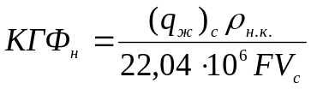; 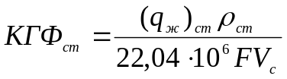 (4.60)
где ρ_{н.к.} и ρ_{ст} в г/см³.
Плотности и молекулярные массы жидкости, выделившейся в пласте ρ_{ж}, М_{ж} в сепараторе ρ_{н.к.}, М_{н.к.} и стабилизаторе ρ_{ст},М_{ст} рассчитывают по соответствующему составу жидкости (x_{i})g, (x_{i})_{c} и (x_{i})_{ст}.
Молярные доли образовавшихся газовой и жидкой фаз и их составы в процессе дифференциальной конденсации, сепарации и стабилизации определяют в результате расчетов парожидкостного равновесия.

4.2.3.3 Расчет процесса НТС газа УКПГ Узлового ГКМ
Производим расчет для 2002г. эксплуатации.
Таблица 4.6 - Исходные данные для расчета [2]
Пластовый газ
Компо-ненты | (y_{i})g, мольные доли |  | Молеку-лярная масса | Критическая температура Т_{кр}, К | Крити-ческое давление, Р_{кр}, МПа | Фактор ацент-ричности, ω
N₂  СО₂  СН₄  С₂Н₆  С₃Н₈  iС₄Н₁₀  nС₄Н₁₀  С₅Н₁₂ | 0,00391  0,00695  0,97119  0,01313  0,00184  0,00155  0,00267  0,00055 |  | 28,016  44,011  16,042  30,068  44,094  58,120  58,120  72,151 | 126,26  304,20  190,55  305,43  369,82  408,13  425,16  459,65 | 3,465  7,527  4,695  4,976  4,333  3,719  3,871  3,435 | 0,040  0,231  0,0104  0,0986  0,1524  0,1849  0,0201  0,2539
Углеводородный конденсат (IIdg-пласт)
Температурные пределы кипения фракций, ⁰С |  | Выход фракций, % |  |  | Молекулярный вес
н.к.-60  60-95  95-125  125-150  выше 150 |  | 1,94  24,72  27,46  38,49  7,39 |  |  | 111
Согласно расчетам конечной температуры после дросселирования):
- параметры I ст. сепарации - Р_{cеп}=6 МПа Т_{сеп}=272 К;
- параметры II ст. сепарации - Р_{cеп}=3,1 МПа Т_{сеп}=263 К;
- Р_{стаб}=0,1 МПа Т_{стаб}=263 К
Расчет парожидкостного равновесия газоконденсатной смеси Узлового ГКМ при сепарации и стабилизации произведен по предложенной выше методике на ЭВМ по программе ГазКондНефть. Результаты расчетов приведены в приложении Г.
По итогам расчета парожидкостного равновесия газоконденсатной смеси по уравнению состояния Пенга - Робинсона в таблице 4.7 приведены исходные данные для расчета объемов продукции при НТС:
Таблица 4.7 – Результаты расчета парожидкостного равновесия газоконденсатной смеси
 | Из сепаратора I ст. |  |  | Из сепаратора II ст |  |  | Из дегазатора
 | смесь | жид-кость | Пар | смесь | жид-кость | Пар | смесь | жид-кость | пар
Моль-ные доли | 1,0 | 0,00968 | 0,99032 | 1,0 | 0,00263 | 0,99737 | 1,0 | 0,73703 | 0,26297
Молеку-лярный вес | 17,32 | 83,95 | 16,67 | 16,85 | 91,31 | 16,65 | 86,14 | 109,88 | 19,63
Плот-ность, г/см³ | 0,054 | 0,719 | 0,0521 | 0,0265 | 0,740 | 0,0261 | 0,015 | 0,769 | 0,0009
Рассматриваем НТС лишь по газовой фазе.
Независимо от компонентного состава газа в соответствии с законами идеальных газов объем 1кмоля при стандартных условиях составляет 23,6 м³, а в каждой 1000 м³ газа содержится 42,37 кмоль [8]. Исходя из этого в газе, поступающем на УКПГ, объемом 0,882 млн.м³/сут (причем на I ст. сепарации 0,611 млн.м³/сут, на II ст. – 0,822 млн.м³/сут) при стандартных условиях содержится 37370340 моль (на I ст.- 25888070 моля, на II ст. – 37370340 моля минус число молей содержащихся в жидкости отделенной от газа сепаратором I ст.).
Тогда по (4.55) находим число молей газа и жидкости сепарации:
На I ст. сепарации
(F_{г})с=0,99032.25888070=25637473 моль
(F_{ж})с=0,00968.25888070=250597 моль
На II ст. сепарации
(F_{г})с=0,99737. (37370340-250597)=37022118 моль
(F_{ж})с=0,00263. (37370340-250597)=97625 моль
По (4.56) определим объем газа и насыщенного конденсата сепарации в литрах при стандартных условиях:
(q_{г})с=24,04.37022118=880011716 л
(q_{ж})с=250597*83,95/0,719+97625*91,31/0,740=1988284 л
По выражениям (4.57) определим число молей газа и конденсата дегазации
(F_{г})ст=0,26297*(250597+97625)=91572моль
(F_{ж})ст=0,73703*(263786+102763)=256650моль
Аналогично по (4.56) определим объемы газа дегазации и стабилизированного конденсата:
(q_{г})ст=24,04.91572=1951613 л
(q_{ж})ст=256650.109,88/0,769=36671 л
Таблица 4.8 – Результаты расчета НТС
Параметры | Значение
Объем газа сепарации, м³ | 880012
Объем насыщенного конденсата, м³ | 1988
Объем газа стабилизации, м³ | 1951
Объем стабилизированного конденсата, м³ | 37
Конденсатогазовый фактор (для газа сепарации), г/м³ | 34

5 Выбор экономичного способа подготовки газа на УКПГ

5.1 Организационная структура предприятия
В 1997г. разработка и эксплуатация газоконденсатного месторождения Узловое производится нефтегазодобывающим управлением (НГДУ) "Оханефтегаз", которое является производственной организацией (единицей) ОАО "Роснефть-Сахалинморнефтегаз".
В состав НГДУ входят следующие основные производственные единицы:
- цеха добычи нефти (ЦДН), расположенные на нефтяных и нефтегазовых месторождениях Охинского района;
- газодобывающее управление (ГДУ), в составе которого газовые промыслы Охинского района.
Предметом деятельности НГДУ является:
- разработка нефтяных, газовых и газоконденсатных месторождений;
- добыча нефти, газа и углеводородного конденсата;
- промысловая переработка скважинной продукции.
На производственную и хозяйственную деятельность НГДУ большое влияние оказывают производственная и организационная структура ОАО "Роснефть-Сахалинморнефтегаз", включающая как подрядные организации, занимающиеся капитальным ремонтом и строительством на объектах нефтегазодобычи, специализированные подразделения (геофизические лаборатории, лаборатории ЭХЗ, наладочные группы и т.д.), так и организации материально- технического обеспечения.
Органиграмма нефтегазодобывающего объединения представлена на рисунке 5.1.

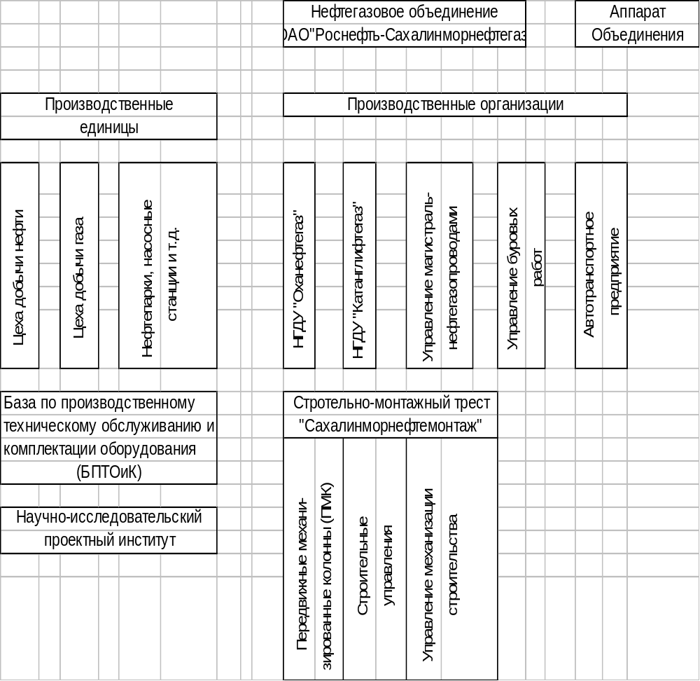
Рисунок 5.1 - Органиграмма ОАО "Роснефть- Сахалинморнефтегаз"

5.2 Финансово-экономическая оценка инвестиций в обустройство газоконденсатного месторождение Узловое
Эффективность проекта характеризуется системой показателей, отражающих соотношение затрат и получаемых результатов применительно к интересам всех участников проекта.
К основным показателям, характеризующим эффективность инвестиционного проекта, относятся:
- чистый дисконтированный доход (NPV);
- внутренняя норма возврата инвестиций IRR или внутренняя норма рентабельности (прибыли);
- срок окупаемости вложенного капитала [17].
Чистый дисконтированный доход (ЧДД) или интегральный эффект – Net Present Value (NPV) определяется как разница между интегральными результатами и интегральными затратами:
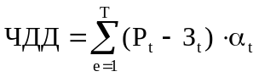, (5.1)
где Р_{t} – стоимостная оценка результатов, достигаемых в году t;
З_{t} – стоимостная оценка затрат в году t (без суммы начисленной в году t амортизации, так как это есть поступление, приход денежных средств на предприятие;
Т – год окончания действия мероприятия, определяемый продолжительностью расчетного периода.
Технически приведение к единому моменту времени затрат и результатов, осуществляемых в году t, удобно производить путем их умножения на коэффициент дисконирования, определяемый для постоянной нормы дисконта Е как
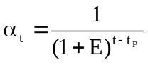, (5.2)
где t_{р} – первый или любой другой год расчетного периода, к которому приводятся стоимостные показатели.
Если же норма дисконта меняется во времени и в году t равна Е_{t}, то α_{t}=1 и
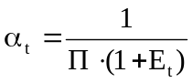 при t>0 (5.3)
Если ЧДД (NPV) положителен, то мероприятие является эффективным (при данной форме дисконта) и может рассматриваться вопрос о его принятии. Чем больше ЧДД, тем эффективнее проект. При отрицательном ЧДД проект не эффективен, т.е. предприятие понесет убытки от внедрения предприятия.
Внутренняя норма доходности (ВНД) или рентабельность возврата капитала (IRR) – это такая расчетная ставка нормы дисконта (Е_{вн}), при которой величина приведенных эффектов равна приведенным капиталовложения, т.е. доход от инвестиций равен этим инвестициям и проект является окупаемым.
Величина ВНД равна
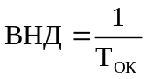, (5.4)
где Т_{ок} – срок окупаемости.
Величина ЧДД дает ответ на вопрос, является ли инвестиционный проект эффективным при заданной норме дисконта Е, а ВНД рассчитывается и затем сравнивается с требуемой инвестором нормой дохода на вкладываемый капитал. Если ВНД равна или больше нормы дохода на капитал, то капиталовложения в данное мероприятие оправданы и может рассматриваться вопрос о принятии инвестиционного проекта. В противном случае капиталовложения нецелесообразны.
Срок окупаемости (Т_{ок}) – это минимальный временной интервал за пределами которого интегральный эффект становится и в дальнейшем остается неотрицательным, т.е. это период, начиная с которого все затраты (капитальные и текущие), связанные с мероприятием, покрываются суммарными результатами его осуществления.
Для расчета Т_{ок} определяют по годам сумму накопленных дисконтированных остатков денежных средств (накопленных эффектов) – S_{t}. Из этого ряда последовательных значений накопленных эффектов выбирают два, удовлетворяющих условию S_{t}<K<S_{t+1}, тогда
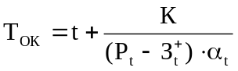 (5.5)
Технико-экономические расчеты выполнены в текущих ценах по состоянию на 1.01.97г.
Поскольку в данном проекте планируется получить валютный кредит на льготных условиях (5% годовых), то при сравнительной оценке в качестве критерия принимаем величину, нормируемую российским законодательством, как предельная для получения льгот по налогообложению (LIBOR+2), что соответствует ставке банковского кредита 8% годовых.
Реинвестиции собственной прибыли в настоящем проекте рассматриваются как коммерческие инвестиции под 8% годовых.
Исходные условия и показатели проекта, принятые для финансово-экономических расчетов получения валютного кредита на льготных условиях:
- кредитная ставка - 5% годовых;
- время строительства (освоения каждого кредита) - один год;
- проценты за время строительства прибавляются к общей сумме кредита;
- проценты в период каникул начисляются ежегодно и выплачиваются кредитору;
- капитальные вложения переведены на баланс предприятия за вычетом суммы ущербов окружающей среде и временных сооружений на период строительства;
- налоговые выплаты, включаемые в себестоимость продукции (плата за недра, отчисления на воспроизводство минерально-сырьевой базы, в территориально-дорожный фонд, от ФОТ), а также относимые на финансовые результаты (отчисления на содержание жилфонда, налог на имущество) и начисляемые из прибыли, рассчитаны в соответствии с нормами, предусмотренными действующим на 01.01.1997г. законодательством.
Плата за недра для добычи газа принята в процентах от объема добываемой продукции по действующим ценам предприятия:
1-й и 2-й годы эксплуатации - 8%;
3-й год эксплуатации - 10%;
4-й и последующий годы - 16%.
Отчисления на воспроизводство минерально-сырьевой базы приняты в размере 10% от реализуемой продукции в действующих ценах предприятия.
Плата за недра и отчисления на воспроизводство минерально-сырьевой базы за добычу конденсата приняты в действующих ценах промышленности на сырую нефть в тех же процентах, что и для газа.
Отчисления в территориально-дорожный фонд приняты в размере 2.4% от объема реализуемой продукции. Из финансового результата вычитались отчисления на содержание жилого фонда и налог на имущество в размере соответственно 1.5% и 2.0% от объема реализуемой продукции.
Оптовая цена предприятия и оптовая цена промышленности (средняя цена реализации) газа без НДС, а также цена реализуемой нефти без НДС приняты согласно отчетным данным ОАО «Роснефть - Сахалинморнефтегаз» за IV кв. 1996 г. за вычетом тарифов на перекачку газа по газопроводу «Оха - Комсомольск-на-Амуре» (22 тыс.р./тыс.м³) и на перекачку нефти по нефтепроводу «Оха - Комсомольский НПЗ» (30 тыс.р./т) и пересчитаны в доллары США по курсу 1 доллар = 5600 р.(таблица 5.1).
Таблица 5.1 - Оптовая цена предприятия и товарной продукции
 | Оптовая цена  предприятия | Цена реализации за вычетом тарифа на перекачку (без НДС)
Газ природный
тыс.р./тыс.м³ | 69,2 | 246,0
Долл./тыс.м³ | 12,4 | 44,0
Нефть сырая
тыс.р./т | - | 605,0
долл./т | - | 108,0
Внутренняя норма прибыли IRR и дисконтированный доход NPV рассчитывались без учета процентов по кредитам (показатели эффективности проекта для кредитора) и с учетом процентов по кредитам (показатели эффективности проекта для инвестора - ОАО «Роснефть - Сахалинморнефтегаз»).
Расчеты инвестирования проекта обустройства месторождения Узловое с учетом использования собственных средств с их возвратом в размере 8% годовых и валютного кредита на льготных условиях при норме дисконта 4% выполнены в зависимости от суммы и сроков получения кредита - 1 год заемного кредита (5,6 млн. долл. США).
Сводные технико-экономические показатели эффективности инвестиций в обустройство газоконденсатного месторождения «Узловое», в зависимости от суммы и сроков получения кредита, приведены в таблице 5.2.
Таблица 5.2 - Основные технико-экономические и финансовые показатели обустройства месторождения Узловое
Наименование показателей | Величина
1 | 2
Товарный газ, млн. м ³  за рентабельный срок разработки  в год максимальной добычи | 6765,7  614,3
Товарный конденсат, тыс. т  за рентабельный срок разработки  в год максимальной добычи | 82,5  13,9
Выручка от реализации продукции в текущих ценах, млн. $  за рентабельный срок разработки  в год максимальной добычи | 393,23  29,67
Рентабельный срок разработки, годы | 14
Ввод эксплуатационных скважин, скв. | 19
Производительность УКПГ, млн.м3 /сут | 2,40
Капитальные вложения(в ценах на 01.01.97 г.) млн.$  в т.ч. I очередь обустройства  из них промстроительство | 55,52  29,82  24,50
Резерв средств на ликвидацию последствий чрезвычайных  ситуаций, млн.$ | 2,60

Продолжение таблицы 5.2
1 | 2
Численность обслуживающего персонала, чел. | 54
Затраты, включаемые в себестоимость продукции(в текущих ценах) млн.$  за рентабельный срок разработки  в год максимальной добычи | 167,56  8,29
Себестоимость газа (в текущих ценах), долл./ тыс. м 3  за рентабельный срок разработки  в год максимальной добычи | 24,77  13,50
Источники финансирования, млн. $  собственные средства  заемные средства | 50,52  7,60
Срок полного расчета с кредитором, годы | 7
Внутренняя норма возврата инвест. с учетом процентов по кредитам, %% | 15,05
Дисконтированные доход (NPV) за рентабельный срок разработки с учетом процентов по кредитам, млн. $ | 44,33
Срок окупаемости, годы | 7

5.3 Сравнение экономического эффекта в применении двух методов подготовки газа на УКПГ
Проектом "Обустройство газоконденсатного месторождения Узловое для опытно-промышленной эксплуатации", выполненным в 1997г., предполагалось к 2002г. изменение метода подготовки скважинной продукции на УКПГ путем ввода в систему обработки газа установки гликолевой осушки.
Проведенный в данном дипломном проекте анализ подготовки газа на УКПГ, при изменении проектных параметров (давление газа на выходе из установки подготовки изменилось с 5,4МПа до 3МПа и менее), показал, что нет необходимости в использовании установки гликолевой осушки в период с 2002 по 2011гг. Подготовка газа может производиться по существующей технологической схеме с небольшим изменением.
Изменение заключается в следующем, газ со скважин с низкими устьевыми давлениями (давление которых недостаточно для дроссель - эффекта) будет редуцироваться в одну ступень. Дополнительное охлаждение будет получать за счет смешения с газом высоконапорных скважин перед последней ступенью сепарации. Для этого необходим монтаж трубопровода для индивидуальной подачи низконапорного газа на сепаратор последней ступени (точка врезки - основной газопровод после II ступени редуцирования и перед сепаратором II ступени).
Эти изменения приводят к продлению подготовки газа методом НТС и следовательно к уменьшению затрат при обработке скважинной продукции, чем при переходе на абсорбционный метод осушки газа. Абсорбционный метод подготовки считается более дорогим, так как используется больше технологического оборудования.
Для определения экономически выгодного метода промысловой обработки газа, при неизменности количества добываемого газа, произведен расчет в сравнении двух вариантов: абсорбционный метод подготовки газа (предлагаемый проектом "Обустройство газоконденсатного месторождения Узловое для опытно-промышленной эксплуатации"); низкотемпературный (существующий, с изменением в технологической схеме).

Таблица 5.3 - Исходные данные для расчета
Показатели
По варианту подготовки газа абсорбционным методом
Затраты на закупку и поставку установки осушки газа (УОГ) в составе (блока прямоточного абсорбера и блока установки регенерации гликоля) производства Германской фирмы DSD-CTA | 45млн.р.
Затраты на монтаж блоков УОГ | 42,3тыс.р.
Затраты на покупку и поставку путевого подогревателя газа (ППГ), производства Охинского механического завода | 741 тыс.р.
Затраты на монтаж путевого подогревателя газа | 18,1 тыс.р.
Расход топливного газа на установке регенерации гликоля | 3264м³/сут
Расход топливного газа на путевом подогревателе | 2000м³/сут
Расход гликоля, безвозвратные потери | 10т/год
Стоимость гликоля | 67тыс.р./т
Расход метанола в качестве ингибитора гидратообразования в ствол скважины | 0,3 т/сутки
Стоимость газа (покупная потребителем) | 441р. за1000м³
Заработная плата оператора технологических установок (среднемесячная зарплата работников НГДУ) | 6376р.
По варианту подготовки газа на УНТС
Затраты на закупку и монтаж трубопровода (∅159х6 L=250м) | 234,3 тыс.р.
Стоимость метанола (из отчетных данных НГДУ "Оханефтегаз" за 2000г.) | 44,073тыс.  р. за тонну
Расход метанола на УКПГ и в системе сбора | 1,5 т/сут
Расчет:
Расчет произведен с использованием "Методических рекомендаций по комплексной оценке эффективности мероприятий направленных на ускорение научно-технического прогресса в нефтяной промышленности"[18].
Общий подход к выбору наилучшего варианта реализации мероприятия на стадии ТЭО сводится к следующему:
- отбираются варианты из потенциально возможных, каждый из которых удовлетворяет всем заданным ограничениям: социальным стандартам, экологическим требованиям, по времени реализации и др. В число рассматриваемых вариантов обязательно включаются наиболее прогрессивные технико-экономические показатели, которые превосходят или соответствуют лучшим мировым достижениям. При этом должны учитываться возможности закупки техники в небольшом количестве за рубежом, организации собственного производства на основе приобретения лицензий, организации совместного производства с зарубежными странами;
- по каждому варианту из числа допустимых определяются (с учетом динамики) затраты, результаты и экономический эффект;
- лучшим признается вариант, у которого величина экономического эффекта максимальна, либо – при условии тождества полезного результата – затраты на его достижения минимальны.
Экономический эффект мероприятия рассчитывается по условиям использования продукции за расчетный период. Суммарный по годам расчетного периода экономический эффект рассчитывается по формуле:
Э_{т} = Р_{т} - З_{т} (5.1)
где Э_{т} – экономический эффект мероприятий за расчетный период;
Р_{т} – стоимостная оценка результатов осуществления мероприятия НТП за расчетный период;
З_{т} – стоимостная оценка затрат на осуществление мероприятия за расчетный период.
Оба варианта подготовки газа не предусматривают увеличения добычи газа.
Расчет производим в сравнении стоимостной оценки затрат на осуществление мероприятий по двум вариантам.
Стоимостная оценка 3_{т} определяется по формуле:
З_{т} = С_{об} +А+ЗП, (5.2)
где С_{об} - стоимость применяемого оборудования, руб.;
А – амортизация, руб.;
ЗП – заработная плата обслуживающего персонала, руб.
В данном случае в состав затрат не включается заработная плата обслуживающего персонала, так как обслуживание УОГ и ППГ будет выполняться операторами технологических установок из числа обслуживающего персонала УКПГ.
Определим затраты на приобретение и использование оборудования, гликоля и топливного газа на установке УОГ:
С_{об}= С_{уог}+С_{ппг}+С_{гл}+С_{тг}+С_{м} (5.3)
где С_{уог}-стоимость закупки, поставки и монтажа УОГ;
С_{ппг} – стоимость изготовления и монтажа ППГ;
С_{гл} – стоимость гликоля используемого на УОГ в качестве сорбента и безвозвратно теряемого в период одного года;
С_{тп} – стоимость газа используемого в качестве топливного на УОГ и ППГ;
С_{м} - стоимость метанола.
С_{уог}=45000+42,3=45042,3тыс.руб
Всего на газопроводах-шлейфах устанавливается 26 путевых подогревателей газа, отсюда С_{ппг}
С_{ппг}=(741+10,1)*26=19528,6тыс.руб.
С_{гл}=67*20=1340тыс.руб.
С_{тг}=(3264+2000*26)*365*0,441=8895тыс.руб.
С_{м}=0,3*0,704*365*44,073=3397тыс.руб.,
где 0,704 – коэффициент эксплуатации скважины.
С_{об}=45042,3+19528,6+1340+8895+3397=78502,9тыс.руб.
Амортизация оборудования (УОГи ППГ)составляет 6,7 % от стоимости (% амортизации взят исходя из срока службы оборудования 15 лет)
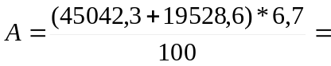4326тыс.руб.
Стоимостная оценка затрат 3_{т} на закупку, установку и годовую эксплуатацию дополнительно вводимого оборудования составит
З_{т}=78502,9+4326=82529,9тыс.руб.
Определим стоимость оборудования и использования метанола в установке НТС в годовой период:
С_{об}= С_{тр}+С_{м} (5.4)
где С_{тр} – стоимостная оценка затрат на закупку и монтаж дополнительно вводимого на УКПГ трубопровода 234,3тыс.руб;
С_{м} - стоимость метанола используемого на УНТС в качестве ингибитора гидратообразования и безвозвратно теряемого в период одного года;
С_{м} =Q_{м}*C (5.5)
где Q_{м} –;расход метанола на УКПГ и в системе сбора скважинной продукции;
С - стоимость тонны метанола
С_{об}=234,3+1,5*365*44,073=17222тыс.руб
Амортизация оборудования составляет 3,0 % от стоимости
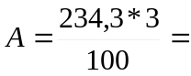7,03тыс.руб.
Стоимостная оценка затрат 3_{т} на закупку, установку и годовую эксплуатацию дополнительно вводимого оборудования составит
З_{т}=17222+7,03=17229 тыс.руб
Расчет затрат для второго года эксплуатации произведен по приведенному выше алгоритму, только без учета стоимостных затрат на покупку и монтаж вводимого оборудования. Результаты расчетов сведены в таблицу 5.4.

Таблица 5.4 – Экономическая эффективность внедрения УНТС
Затраты на производство | УОГ |  | УНТС |  |  | Абсолютное изменение показателей
Затраты на производство | 1 год | 2 год |  | 1 год | 2 год | абсолютное
 |  |  |  |  |  | 1 год | 2 год
Стоимость применяемого оборудования, тыс.р. | 64571 | - |  | 234 | - | -64337 | -
Стоимость хим. реагентов используемых при эксплуатации оборудования (метанол, ДЭГ, топливный газ), тыс.р. | 13632 | 13632 |  | 16987 | 16987 | 3355 | 3355
Амортизация оборудования, тыс.р. | 4326 | 4326 |  | 7 | 7 | -4319 | -4319
Итого прирост затрат, тыс.р. | 82530 | 17958 |  | 17229 | 16994 | -65301 | -964
Прирост себестоимости товарного газа, р./1000м³ | 255 | 55,6 |  | 53,3 | 52,6 | -201,7 | -3,0

Таблица 5.4 – Экономическая эффективность внедрения УНТС
Затраты на производство | УОГ  (проектный) | УНТС  (предлагаемый) | Абсолютное изменение показателей
Стоимость применяемого оборудования, тыс.р. | 64571 | 234 | -64337
Стоимость хим. реагентов используемых при эксплуатации оборудования (метанол, ДЭГ, топливный газ), тыс.р. | 13632 | 16987 | 3355
Амортизация оборудования, тыс.р. | 4326 | 7 | -4319
Итого прирост затрат, тыс.р. | 82530 | 17229 | -65301
Прирост себестоимости товарного газа, р./1000м³ | 255 | 53,3 | -201,7

Сравнение по вариантам оценки стоимостных затрат показало, что использование метода НТС при подготовке газа дешевле, чем монтаж и эксплуатация УОГ.
Но необходимо отметить, что метод обработки газа НТС далеко не дешевый. Метанол в очень дорогой химреагент для газопромыслов Сахалина. Чтобы свести безвозвратные потери метанола к минимуму необходимо включить в технологический процесс установку регенерации метанола. Стоимость импортной установки регенерации 250тыс. долл. США. В любом случае это экономичнее, чем УОГ.

6 Безопасность и экологичность проекта

6.1 Опасные и вредные производственные факторы [20]
Факторы окружающей производственной среды, оказывающие неблагоприятное влияние на здоровье работающего, называют производственными вредностями.
К наиболее опасным веществам, применяемым на промыслах, относятся: метиловый спирт (метанол), ртуть (в приборах), ингибиторы коррозии, гликоли, одоранты (меркаптаны).
Опасны вредные примеси в природном газе: сероводород, углекислый газ и пары конденсата.
Метиловый спирт (метанол) – бесцветная прозрачная жидкость, по запаху и вкусу напоминающая винный (этиловый) спирт. Плотность его 0,79 г/см^{з}, температура кипения 64,5^{о}С. Растворим в спиртах и других органических соединениях, смешивается с водой во всех соотношениях, легко воспламеняется. Температура вспышки 16^{о}С. При испарении взрывоопасен. Пределы воспламенения метанола в воздухе 6,72 – 36,5 об. %. ПДК метанола в рабочей зоне производственных помещений – 5 мг/м^{з}.
Метанол – сильный яд, действующий преимущественно на нервную и сосудистую системы.
Для исключения возможности ошибочного употребления метанола в качестве спиртного напитка в него добавляют одорант (этилмеркаптан) в соотношении 1 : 100, химические чернила или другой краситель темного цвета, хорошо растворяющийся в метаноле, из расчета 2 – 3 л на 1000 л метанола.
Ртуть применяется в контрольно-измерительных приборах и лабораториях. Ртуть – жидкий металл, испаряющийся при комнатной температуре. Особенно большое испарение ртути происходит, когда она разливается, разбрызгиваясь на множество мелких шариков, которые проникают и накапливаются в щелях полов, столов, стен. Здесь ртуть остается длительное время, выделяя в воздух ядовитые пары. Ртутные пары, попадая через легкие в кровь, накапливаются в различных органах человека, вызывая тяжелые заболевания и отравления.
Для предотвращения отравлений работа с ртутью должна проводиться только в специально приспособленных для этой цели помещениях, оборудованных вентиляцией. Полы в них делают непроницаемыми для ртути, стены окрашивают масляной краской, поверхности столов делают гладкими и без щелей с уклоном для скатывания случайно пролитой ртути в сосуд с водой. Следует исключить применение приборов с ртутью. ПДК ртути в воздухе 0,01 мг/м^{з}.
Ингибиторы коррозии – в основном вещества, полученные из нефтепродуктов, имеющие в своем составе примеси, органических кислот, щелочей и другие ядовитые компоненты. Перед применением некоторые ингибиторы разбавляют керосином или конденсатом. Пары ингибиторов и разбавителей оказывают вредное влияние на организм человека. При частом попадании ингибитора на кожу могут образовываться язвы, экземы и другие кожные заболевания. ПДК паров ингибиторов в воздухе 100 мг/м^{з}.
Диэтиленгликоль – бесцветная сиропообразная жидкость. ДЭГ активно поглощает влагу и поэтому опасен при попадании на кожу. Вызывает ожоги, язвы и другие повреждения. Вдыхание паров ДЭГа вредно для легких. В смеси с воздухом ДЭГа образуют взрывоопасные смеси. Пределы воспламенения: нижний 0,62 об.%, верхний 6,8 об.%.
Одоранты – вещества, которые добавляют в газ и метанол для придания им специфического запаха. Сами же одоранты содержат в качестве основного компонента меркаптаны (сернистые соединения). Этилмеркаптан (C₂H₅SH) имеет свойства слабой кислоты и содержит до 51,4 % серы.
Соединяясь с металлами, этилмеркаптан образует меркаптиды, разрушающиеся с выделением сероводорода. Одоранты - легковоспламеняющиеся горючие вещества, пары которых образуют взрывоопасные смеси. Вдыхание паров одорантов вредно для здоровья человека.
Природный газ токсичен и взрывоопасен. ПДК в воздухе рабочей зоны составляет 300 мг/м³. При длительном вдыхании оказывает наркотическое действие на человека.
Конденсат – легко испаряющаяся жидкость. Пары конденсата оказывают, как и газ, наркотическое действие, ПДК – 100 мг/м³.
Природный газ и конденсат взрывоопасны. Взрыв – это быстрое сгорание газовоздушной смеси в замкнутом объеме. Образующиеся при взрыве нагретые сжатые газы, расширяясь, могут привести к разрушению установки и помещения, в котором он произошел.
Температура горения метана достигает 2065⁰С. Возникающая при взрыве ударная или взрывная волна может вызвать детонацию. Детонация – это особый вид распространения пламени. Скорость детонации достигает нескольких километров в секунду, на фронте волны давление повышается до 2 МПа, что приводит к большим разрушениям.
Взрыв и детонация происходят при определенном соотношении газа и воздуха, т.е. при определенном составе газовоздушной смеси (таблица 6.1).
Таблица 6.1 - Температура воспламенения и пределы воспламенения смесей разных газов с воздухом при 20⁰С и 760 мм рт.ст.
Газ | Температура  Само-восп-ламе-нения, ⁰С | Пределы воспламенения  (% газа в газовоздушной смеси) |  | Газ | Температура  самовоспла-  менения, ⁰С | Пределы воспламенения  (% газа в газовоздушной смеси)
Газ | Температура  Само-восп-ламе-нения, ⁰С | Ниж-ний | Верх-ний | Газ | Температура  самовоспла-  менения, ⁰С | Ниж-ний | Верхний
Метан | 537 | 5,0 | 15,0 | Про-пан | 465 | 2,1 | 9,5
Этан | 530 | 3,1 | 12,5 | Бутан | 490 | 1,9 | 8,5

6.2 Обеспечение пожаробезопасности
Наружное пожаротушение на УКПГ осуществляется от кольцевой водопроводной сети через незамерзающие пожарные гидранты. Необходимые напор и расход воды в сети создаются стационарными пожарными насосами, установленными в насосной станции второго подъема.
Управление пожарными насосами осуществляется как по месту (со щита управления в насосной второго подъёма), так и дистанционно от кнопок управления на щите в операторной УКПГ. Резервный пожарный насос включается автоматически при остановке и падении давления нагнетания на рабочем насосе.
На площадке УКПГ установлены два резервуара (емкостью 400м³ каждый) хозяйственно - производственного и противопожарного запаса воды. Предусмотрена конструкция забора воды из резервуаров пожарными машинами. К резервуарам обеспечен свободный подъезд пожарных машин.
На канализационных сетях промстоков во избежание прохода огня устроены гидравлические затворы.
Ответственность за обеспечение пожарной безопасности на установке несет начальник промысла в соответствии с действующим законодательством.
Ответственность за пожарную безопасность отдельных цехов, участков, складов и других производственных помещений несут специалисты промысла или лица, исполняющие их обязанности, в ведении которых находятся эти объекты.
На основании "Правил пожарной безопасности в газовой промышленности" для каждого производственного участка или иного помещения разработаны руководителями УКПГ и утверждены руководителями предприятия (главным инженером) конкретные инструкции о мерах пожарной безопасности.
Производственные и подсобные помещения установки, сооружения и склады обеспечены первичными средствами пожаротушения и пожарным инвентарем в соответствии с действующими нормами.
Первичные средства пожаротушения и пожарный инвентарь размещены на отведенных для них местах в требуемом количестве и с обеспечением правил их хранения.
На территории УКПГ проезд автомашин, тракторов и другого транспорта разрешается только при оборудовании их искрогасителями.
Курение разрешается в специально отведенных и оборудованных местах. Использованный обтирочный материал необходимо складывать в металлические ящики с крышкой, установленные вне помещения, и периодически удалять из них использованный обтирочный материал.

6.3 Обеспечение электробезопасности
Общие положения по защите от статического электричества изложены во "Временных правилах защиты от проявлений статического электричества на производственных установках и сооружениях нефтяной и газовой промышленности".
- Технологическое оборудование и трубопроводы для предотвращения опасностей, связанных с искровыми разрядами статического электричества, должны быть заземлены. Максимальное сопротивление контура заземления от статического электричества превышает 100 Ом.
- Для ослабления генерирования зарядов статического электричества применяют диэлектрические материалы при транспортировании среды по трубопроводам с малыми скоростями. Ограничения скорости транспортирования принимаются в зависимости от свойств жидкости, диаметра и длины трубопроводов.
- Для предотвращения образования и накопления статического электричества от падающей струи трубы для заполнения резервуаров, емкостей спущены почти до дна, под уровень имеющейся жидкости.
- Предусмотрена защита технологических установок производственных зданий и сооружений от электрической и электромагнитной индукции. От прямых ударов молний сооружения защищены специально установленными молниеотводами.
Электродвигатели насосных агрегатов (насосные конденсата, метанола) выполнены во взрывозащищенном исполнении.

6.4 Санитария и гигиена
Обслуживание УКПГ выполняется силами НГДУ «Оханефтегаз» вахтовым способом. Продолжительность вахты 14 дней. Вахта делится на две двенадцатичасовые рабочие смены. Общая численность обслуживающего персонала УКПГ 54 человека. Вахта доставляется автотранспортом с г.Оха.
На УКПГ созданы необходимые условия труда и отдыха.
Для устранения неблагоприятных метеорологических условий в рабочие помещения теплоизолированы, в них подведено отопление, предусмотрена вентиляция.
В помещениях, в зависимости от выполняемой работы обслуживающим персоналом, поддерживается необходимая температура воздуха. При тяжелом физическом труде необходимая температура воздуха составляет 16⁰С, при легком 20-22⁰С. В производственных помещениях предусмотрено оптимальное освещение (естественное и искусственное).
Шум и вибрация при ежедневном интенсивном воздействии на человека могут привести к нарушению нормальной деятельности нервной и сердечно-сосудистой системы, виброболезни. Шум (беспорядочное сочетание различных звуков) возникает на промыслах при движении газа в аппаратах и оборудовании, на компрессорных станциях, в насосных, при горении газа в горелках печей и огневых обогревателей.
Уровень шумов измеряют шумомерами. Допустимыми считаются шумы не более 65 дБ. Особенно сильные шумы возникают при продувке газа в атмосферу и при исследованиях скважин с выпуском газа в атмосферу. В этих случаях применяют средства индивидуальной защиты (специальные наушники).
Для необходимых условий отдыха УКПГ предусмотрен административно-бытовой комплекс, в котором кроме рабочих кабинетов находятся душевые, санузел, гардеробная, комнаты отдыха, зал совещаний.
Также на территории УКПГ размещена столовая на 20 мест, общежитие на 60 мест, медпункт.
Рабочим персоналом промысла обустроен минеральный источник, который также предназначен для отдыха и в некоторых случаях улучшения здоровья работающих на промысле людей.

6.5 Обеспечение безопасности при выполнении работ [20]
В операторных блок - боксах на видных местах должны быть вывешены следующие данные:
- технологические схемы установок и отдельных узлов с указанием запорной, регулирующей и предохранительной арматуры. На схеме должны быть нанесены все изменения, внесенные в процессе строительства и эксплуатации;
- правила пуска и остановки отдельных технологических линий, узлов, установок и их обслуживания;
- указания о порядке отдельных технологических линий и УКПГ в целом при аварийном положении;
- план-схема прокладки газопроводов, конденсатопроводов и кабелей с указанием расстояний между ними по горизонтали и вертикали;
- комплект инструкций, действующих на данном объекте;
- комплект условных знаков и плакаты по охране труда.
На каждом объекте должны быть аптечки для оказания первой помощи пострадавшим при несчастных случаях.
Требования к оборудованию и конструкции промысловых сооружений, обеспечивающих безопасность, в основном сводятся к следующему.
Аппараты, работающие под давлением, оборудуются и эксплуатируются в соответствии со специальными «Правилами устройства и безопасной эксплуатации сосудов, работающих под давлением».
Запорные, регулирующие, предохранительные устройства и КИП располагают на высоте, удобной для обслуживания с земли или с площадки. При их расположении выше 0,7 м от пола или земли оборудуют мостки и лестницы.
Запорная арматура должна иметь четкую маркировку: условное давление, условный проход, направление потока среды, на основной арматуре написаны номера в соответствии с технологической схемой, на маховиках стрелкой указано направление вращения и т.д.
На скважинах и выходе из УКПГ устанавливаются клапаны – отсекатели.
Все движущиеся и вращающиеся части насосов, компрессоров, механизмов, представляющие опасность травмирования людей, должны иметь прочные, съемные металлические ограждения.
Сепараторы, холодильники, емкости и другое оборудование, где может возникнуть статическое электричество, а также электроустановки, которые могут оказаться под напряжением вследствие нарушения изоляции, должны быть надежно заземлены.
Таким образом, при конструировании и строительстве промысловых объектов безопасность обеспечивается запасом прочности, применением предохранительных устройств, ограждением движущихся элементов, заземлением.
При обслуживании промыслового оборудования безопасные условия труда обеспечиваются соблюдением основных правил и положений.
При обслуживании сепараторов, емкостей, теплообменников необходимо соблюдать следующие правила.
Перед включением скважин все аппараты должны быть заполнены газом при давлении, равном давлению в газосборном коллекторе.
Необходимо постоянно следить за условиями образования гидратов в аппаратах и не допускать их образования.
Важным условием контроля за давлением в аппарате должно быть поддержание в исправности манометров, установленных на них.
Особенно важно своевременно проверять и поддерживать в исправности предохранительные устройства, установленные на аппаратах (клапаны, мембраны).
Постоянно должна контролироваться герметичность аппаратов и их арматуры.
При обслуживании трубопроводной арматуры и трубопроводов в первую очередь необходим действенный контроль за герметичностью. Производится это следующими методами и средствами:
- по запаху одоранта;
- по звуку истекающей струи;
- по обмерзанию мест утечек;
- по признакам на почве (пожелтение травы, потемнение снега).
- анализом газовоздушной среды газоиндикаторами или по сигналам газоанализаторов;
- обмыливанием коммуникаций.
Категорически запрещается отыскивать места утечки газа открытым огнем.
Ликвидация любых нарушений герметичности, замены арматуры и прокладок разрешается только после отключения газопровода от действующей сети и снижения давления до атмосферного.
При замерзании трубопроводной арматуры или образовании в ней гидратов обогрев разрешается проводить только горячей водой или паром, но ни в коем случае открытым огнем.
К обслуживанию автоматики на промыслах разрешается допускать специально обученный для этого обслуживающий персонал, а также работников соответствующей службы промысла.

6.6 Охрана окружающей среды
В соответствии с нормативами технологического проектирования для предотвращения попадания углеводородных газов в атмосферу на УКПГ проектом предусмотрена полная герметизация всего оборудования, аппаратов и трубопроводов. Возможны лишь периодические выбросы из аппаратов в атмосферу перед остановкой их на ремонт или в аварийных случаях. При этом количество сбросных газов незначительно и практически атмосфера не засоряется.
Для отвода сточных вод на площадке УКПГ имеются две системы канализации: хозяйственно-бытовая; производственная.
В хозяйственно - бытовую канализацию отводятся стоки от бытовых помещений и столовой. По самотечной системе трубопроводов стоки собираются в канализационно - насосной станции (КНС) в емкость, из которой по напорному коллектору перекачиваются на установку биологической очистки хозбытовых стоков. Обеззараживание очищенных стоков производится на установке хлорирования.
В производственную канализацию отводятся стоки от технологических установок, из котельной, от промывки технологического оборудования.
Промстоки содержат: механические примеси, нефтепродукты (газовый конденсат, дизельное топливо, смазочные масла), метанол. По самотечной дренажной сети эти стоки поступают в приемный резервуар КНС промстоков и по напорному коллектору направляются на очистные сооружения. Все КНС работают в автоматическом режиме.
В состав очистных сооружений входят: нефтеловушка; флотационная установка; резервуары для очистных промстоков.
Объединенные промстоки от КНС поступают на очистку в нефтеловушку и на доочистку на флотационную установку. Очищенные стоки собираются в емкость объемом 3 м³, откуда насосами закачиваются в поглощающие скважины.
Такой способ локализации загрязненных производственных вод исключает попадание вредных продуктов в водоемы.
Отработанные моторные масла, строительный мусор, масляная ветошь и т.д. вывозятся автотранспортом на специально оборудованный для переработки и утилизации отходов пункт, расположенный в г.Оха
На нефтегазопромыслах Северного Сахалина производится ежегодный экологический контроль за состоянием водных объектов и почв. Основными задачами контроля за состоянием почв являются: регистрация уровня загрязнения почвы и изменения его хим. состава; оценка степени загрязнения почвы и разработка рекомендаций и мероприятий по их предотвращению или уменьшению.

6.7 Чрезвычайные ситуации
К основным чрезвычайным ситуациям можно отнести: возможность землетрясения (сейсмичность района, где расположена УКПГ, 9 баллов); суровые погодные условия (долгая и холодная зима).
При проектировании газопромысла были учтены требования к строительству в сейсмично - активной зоне. Такие как: установка сейсмоустойчивых резервуаров; аппаратов; опорных конструкций под трубопроводы и т.д. Строительство зданий рассчитанных на случай землятресения в 10 баллов.
Для севера Сахалина в зимний период времени характерны частые снежные метели. Для быстрого удаления большого количества снега на УКПГ содержится необходимое количество снегоуборочной техники.

ЗАКЛЮЧЕНИЕ
Газоконденсатное месторождение Узловое в разработке с 1997г. и находится в стадии падающей добычи.
На месторождении установлена газоносность 30 залежей в 17 горизонтах, суммарные запасы газа по которым составляют 7694 млн.м³ категории С₁ и 767 млн.м³ категории С₂, газового конденсата С₁ -172 тыс. т кат. и С₂-23 тыс. т.
Проектом опытно - промышленной эксплуатации выделено для разработки 25 эксплуатационных объектов с рентабельными для разработки запасами категории С₁ от 53 до 2521 млн.м³. По состоянию на 01.01.99 г. из месторождения отобрано газа 448 млн.м³ и 5,7 тыс. т конденсата.
Основным компонентом газа является метан. Конденсат месторождения по групповому углеводородному составу относится к метаново - нафтеновому типу.
В данном дипломном проекте был дан анализ работы системы подготовки газа к дальнему транспорту методом низкотемпературной сепарации на УКПГ ГКМ Узловое в период 2002-2011гг. и произведены расчеты (по проектным данным) ее элементов.
Гидравлический и тепловой расчет шлейфов выполнен с целью определения давления и температуры газа на входе в УКПГ. Расчет выполнен для труб диаметром 114 мм и толщиной стенки 9 мм, максимальная длина шлейфа подземной прокладки - 3500 м, минимальная 1000 м. Результаты расчетов показывают, что при температуре окружающей среды минус 2,7⁰С (в зимний период) и плюс 3⁰С (в летний период) термодинамический режим работы шлейфов по всей длине находится в зоне образования гидратов. Поэтому предусмотрена подача ингибитора гидратообразования на устье скважин. Также по результатам расчета отмечается минимальное падение давления по длине шлейфов, это происходит из-за высокой пропускной способности газопровода при небольших объемах транспортируемой продукции.
Произведен расчет расхода метанола в шлейфы скважин. Суточный расход метанола по системе сбора газа на месторождении составил 722 кг/сут. Полученный результат характеризует теоретический расход метанола. На практике эта величина увеличивается в 1,2-1,5 раза.
Проектом "Обустройство газоконденсатного месторождения Узловое", выполненным в 1997г. предлагалось: с понижением устьевых давлений, переход с НТС на абсорбционный метод с монтажом установки гликолевой осушки Германской фирмы DSD-CTA; давление газа на выходе с УКПГ не менее 5,4МПа, необходимого для бескомпрессорного транспорта совместно с газом месторождений Северного Сахалина по магистральному газопроводу "Оха-Комсомольск-на-Амуре" в промрайоны г.Комсомольск-на-Амуре". В настоящий момент институтом "СахалинНИПИморнефть" разработан проект "Программа газификации Сахалинской области, Хабаровского и Приморского Краев", предусматривающий увеличение объема подачи газа сначала в Комсомольск-Амурский промрайон, а затем, начиная с 2004г. – в Хабаровский. Первым этапом "Программы" предусмотрено максимальное использование газопровода "Оха-Комсомольск-на-Амуре". С этой целью к 2002г. планируется: строительство подводящего газопровода от морской платформы "Маликпак", разрабатывающей нефтегазовое месторождение Аркутун-Даги"; строительство компрессорной станции в Боатасино (начало газопровода "Оха-Комсомольск-на-Амуре").
В связи со строительством КС в Боатасино давление в выходном коллекторе УКПГ Узловое, по расчетам, изменится (до 3МПа на 2002г. и в последующие года будет снижаться в связи с истощением запасов газа на месторождении). Такого давления будет достаточно для транспорта до КС в Боатасино (давление на всасывающем шлейфе газоперекачивающего агрегата 2,0МПа). Уменьшение давления на выходе из УКПГ позволит продлить период подготовки газа методом НТС.
Учитывая изменение параметров по давлению в выходном коллекторе установки подготовки газа, произведены расчеты конечной температуры газа после дросселирования на I, II ступенях дросселирования в период 2002 - 2011гг. Исходными данными для расчета послужил тепловой и гидравлический расчет шлейфов, также на этот период времени, определивший давление и температуру газа на входе в УКПГ. Подготовка газа на УКПГ осуществляется за счет понижения давления газа (в блоках редуцирования I и II ступенях), следовательно, снижение его температуры обуславливает степень осушки и отбензинивания на сепарационных установках. Расчет температуры II ступени (конечной) сепарации газа показал, что дроссель-эффект (в расчетный период времени) – эффективен и степень подготовки газа выполняет требования ОСТ 51.40-93.
На месторождении с 2002г. в разработке находятся скважины с низкими устьевыми давлениями и подготовка газа таких скважин по существующей технологической схеме не выполнима. В дипломном проекте принято дополнение в технологическую схему подготовки газа, заключающееся в дросселировании низконапорного газа (для которого эффекта Джоуля-Томсона недостаточно для подготовки) до давления на выходе из УКПГ, и смешение его (при котором происходит дополнительное охлаждение) с высоконапорным газом перед сепаратором II ступени. Газ скважин с высокими устьевыми давлениями подготавливается по прежней системе. При расчетах конечной температуры газа НТС изменение технологической схемы учитывалось.
Необходимо отметить, что проектом "Обустройство газоконденсатного месторождения Узловое" на момент монтажа УОГ в технологической схеме не учтена подготовка низконапорного газа (с давлениями ниже 5,4МПа). Давление на приеме УОГ по проекту 5,4МПа.
Произведен расчет НТС в период 2002г. Расчет парожидкостного равновесия произведен по уравнению состояния Пенга - Робинсона на ЭВМ с использованием копмонентного состава газа месторождения и результатам разгонки по температурам кипения фракций группы С₆₊.
В экономической части проекта произведен сравнительный анализ методов подготовки газа НТС (за счет снижения давления газа) и абсорбционный (с включением в технологическую схему УОГ). Расчет показал, что в первый расчетный год эксплуатация УКПГ с переходом на абсорбционный метод подготовки газа обходится предприятию гораздо дороже, чем при НТС. Это связано с затратами на закупку и монтаж оборудования. Расчеты по второму году показали, что затраты при эксплуатации УОГ немногим больше, чем при НТС. Удорожание метода НТС на УКПГ Узловое связано с безвозвратными потерями метанола. Метанол в очень дорогой химреагент для газопромыслов Сахалина. Чтобы свести безвозвратные потери метанола к минимуму необходимо включить в технологический процесс установку регенерации метанола.

СПИСОК ИСПОЛЬЗОВАННЫХ ИСТОЧНИКОВ
- Дополнение к проекту опытно-промышленной эксплуатации газоконденсатного месторождения Узловое.- Оха-на-Сахалине. ОАО "Роснефть-Сахалинморнефтегаз" СахалинНИПИморнефть, 1996. – 266с.
- Подсчет запасов, состояние разработки газоконденсатного месторождения Узловое.- Оха-на-Сахалине. ОАО "Роснефть-Сахалинморнефтегаз" СахалинНИПИморнефть, 1999. – 134с.
- Обустройство газоконденсатного месторождения Узловое для опытно-промышленной эксплуатации. - Оха-на-Сахалине. ОАО "Роснефть-Сахалинморнефтегаз" СахалинНИПИморнефть, 1997. – 132с.
- Проектная документация на Установку осушки газа. Германская фирма DSD-CTA. 1995. – 425с.
- Гухман Л. М. Подготовка газа северных газовых месторождений к дальнему транспорту. – Л., Недра, 1980. – 161с.
- Гуревич Г. Р., Карлинский Е. Д. Сепарация природного газа на газоконденсатных месторождениях. – М., Недра, 1982. – 197с.
- Бекиров Т. М., Шаталов А. Т. Сбор и подготовка к транспорту природных газов. - М., Недра, 1986. – 261с.
- Коротаев Ю. П., Ширковский А. И. Добыча, транспорт и подземное хранение газа. - М., Недра, 1984. – 487с.
- Кулиев А. М., Алекперов Г. З., Тагиев В. Г. Технология и моделирование процессов подготовки природного газа. - М., Недра, 1978. – 232с.
- Чеботарев В. В. Расчеты основных технологических процессов при сборе и подготовке скважинной продукции: Учебное пособие. – Уфа, 1995. – 144с.
- Дегтярев Б. В, Лутошкин Г. С., Бухгалтер Э. Б. Борьба с гидратами при эксплуатации газовых скважин в районах крайнего севера.- М.: Недра, 1969. - 120с.
- Истомин В. А. Предупреждение и ликвидация газовых гидратов в системах сбора и промысловой обработки газа и нефти. - М., Недра, 1990. - 214с.
- Кабанов Н. И. Фазовое распределение и экологические вопросы использования метанола в качестве антигидратного реагента. Обз. Информ. Сер. Подготовка и переработка газа и газового конденсата. – М.: ИРЦ Газпром, 1996. – 19с.
- Общесоюзные нормы технологического проектирования.Магистральные газопроводы. Часть I. Газопроводы. – М., МИНГАЗПРОМ, 1985. – 220с.
- Павлюченко В. И., Чеботарев В. В., Калиновский Ю. В.. Программа второй производственной и преддипломной практики: Методические указания для студентов специализаций 09.06.04. «Разработка и эксплуатация морских и шельфовых месторождений».- Уфа: УГНТУ, 1999.-50 с.
- СНиП 2.02.04 - 88. Основания и фундаменты на вечномерзлых грунтах. Госстрой СССР. М.: АПП ЦИТП, 1991. – 56с.
- Обустройство газоконденсатного месторождения Узловое. Обоснование инвестиций. - Оха-на-Сахалине. ОАО "Роснефть-Сахалинморнефтегаз" СахалинНИПИморнефть, 1997. – 115с.
- Методические рекомендации по комплексной оценке эффективности мероприятий направленных на ускорение научно – технического прогресса в нефтяной промышленности. – М.: МНП, 1989. – 212с.
- Пособие по оценке опасности, связанной с возможными авариями при производстве, хранении и транспортировке больших количеств пожароопасных, взрывоопасных и токсичных веществ. – М.:МНМЦ "Информатика риска", 1992г. – 37с.
- РД 08-200-98. Правила безопасности в нефтяной и газовой промышленности. - М.: НПО ОБТ, 1998. - 134 с.

